|  |  |
| --- | --- |
|  |  |
| ĐỖ KHẮC ĐOAN | **BỘ CÔNG THƯƠNG**  **TRƯỜNG ĐẠI HỌC CÔNG NGHIỆP HÀ NỘI**  **---------------------------------------** |
|  |
| **ĐỒ ÁN TỐT NGHIỆP ĐẠI HỌC** |
| **HỆ THỐNG THÔNG TIN** |
| **NGHIÊN CỨU KỸ THUẬT TÍCH HỢP GỢI Ý SẢN PHẨM VÀO WEBSITE THƯƠNG MẠI ĐIỆN TỬ ĐỔI MỚI TRẢI NGHIỆM THỜI TRANG TRẺ EM ONLINE** |
|  |
|  |
| **CBHD: TS. Lê Trường Giang** |
| HỆ THỐNG THÔNG TIN | **Sinh viên: Đỗ Khắc Đoan**  **Mã số sinh viên:2019605303** |
|  |
|  |
|  |
|  |
| Hà Nội – Năm 2024 |
|  |

# LỜI CẢM ƠN

Trước tiên, em xin gửi lời cảm ơn đến TS. Lê Trường Giang đã nhiệt tình hướng dẫn và giúp đỡ em trong thời gian thực hiện làm đồ án tốt nghiệp và hoàn thành đề tài “Nghiên cứu kỹ thuật tích hợp gợi ý sản phẩm vào website thương mại điện tử đổi mới trải nghiệm thời trang trẻ em Online”. Trong suốt quá trình thực hiện làm báo cáo đồ án tốt nghiệp, nhờ những sự chỉ bảo và hướng dẫn của thầy mà bài báo cáo đồ án của em được hoàn thành tốt nhất.

Em cũng xin gửi lời cảm ơn chân thành đến các Thầy Cô Giảng viên, đặc biệt là các Thầy Cô ở Khoa Công Nghệ Thông Tin, những người đã truyền đạt những kiến thức quý báu trong thời gian qua.

Em cũng xin chân thành cảm ơn bạn bè cùng với gia đình đã luôn động viên, khích lệ và tạo điều kiện giúp đỡ trong suốt quá trình thực hiện để em có thể hoàn thành bài đồ án tốt nghiệp một cách tốt nhất.

Tuy có nhiều cố gắng trong quá trình thực hiện đồ án, nhưng không thể tránh khỏi những sai sót. Em rất mong nhận được sự đóng góp ý kiến của quý Thầy Cô và các bạn để bài báo cáo đồ án tốt nghiệp của em hoàn thiện hơn.

Em xin chân thành cảm ơn!

**MỤC LỤC**

LỜI CẢM ƠN II

DANH MỤC ẢNH i

BẢNG DANH SÁCH TỪ VIẾT TẮT iv

PHẦN MỞ ĐẦU 1

1. Đặt vấn đề 1

2. Lí do chọn đề tài 1

3. Mục tiêu đề tài 2

4. Đối tượng và phạm vi nghiên cứu 2

4.1 Đối tượng 2

4.2 Phạm vi nghiên cứu 2

5. Phương pháp nghiên cứu 3

5.1 Phân tích yêu cầu 3

5.1.1 Hệ thống quản lý cửa hàng 3

5.1.2 Hệ thống kinh doanh cửa hàng 3

5.2 Cài đặt 3

6. Kết quả đạt được 3

CHƯƠNG 1. TỔNG QUAN 4

1.1 Tổng quan hệ thống 4

1.1.2 Đặc điểm về cơ sở dữ liệu 4

1.1.1 Bối cảnh sản phẩm 4

1.1.3 Môi trường vận hành 5

1.2 Cơ sở dữ liệu 5

1.2.1 Hệ quản trị cơ sở dữ liệu MySQL 5

1.2.2 Ngôn ngữ PHP 7

1.2.3 Laravel Framework 8.75 8

1.2.4 Bootstrap 10

1.2.5 jQuery 10

1.2.6 Ajax 11

1.2.7 Mô hình MVC 12

CHƯƠNG 2.PHÂN TÍCH VÀ THIẾT KẾ HỆ THỐNG 15

2.1 Chi tiết sơ đồ chức năng của hệ thống 15

2.2 Mô tả use case của hệ thống 16

2.2.1 Đăng ký 16

2.2.2 Đăng nhập 17

2.2.3 Đăng xuất 18

2.2.4 Quản lý tài khoản 19

2.2.5 Quản lý giỏ hang 21

2.2.6 Quản lý đơn hàng 23

2.2.7 Quản lý sản phẩm 24

2.2.8 Quản lý thương hiệu 25

2.2.9 Quản lý sản phẩm yêu thích 26

2.2.10 Quản lý đơn hàng (KH đã có TK) 27

2.3 Cơ sở dữ liệu 28

CHƯƠNG 3. CÀI ĐẶT VÀ KẾT QUẢ 29

3.1 Thiết kế chức năng 29

3.1.1 Chức năng đăng ký 29

3.1.2 Chức năng đăng nhập 29

3.1.3 Chức năng đăng xuất 30

3.1.4 Chức năng tìm kiếm sản phẩm 31

3.1.5 Chức năng quản lý tài khoản 31

3.1.6 Chức năng quản lý giỏ hàng 34

3.1.7 Chức năng quản lý đơn hàng 36

3.1.8 Chức năng quản lý sản phẩm 37

3.1.9 Chức năng quản lý danh mục 45

3.1.10 Chức năng quản lý thương hiệu 46

3.1.11 Chức năng quản lý người dùng 47

3.1.12 Chức năng quản lý tin tức 48

3.1.13 Chức năng thống kê 51

3.1.14 Chức năng quản lý sản phẩm yêu thích 52

3.1.15 Chức năng lọc sản phẩm 53

3.1.16 Chức năng quản lý đơn hàng (khách hàng) 54

3.1.17 Chức năng gợi ý sản phẩm 55

CHƯƠNG 4. TỔNG KẾT 58

4.1 Kết quả đạt được 58

4.1.1 Về lý thuyết 58

4.1.2 Về thực hành 58

4.2 Hạn chế 58

4.3 Bài học kinh nghiệm 58

4.4 Hướng phát triển 59

TÀI LIỆU THAM KHẢO 60

# DANH MỤC ẢNH

Hình 1. 1:Giao diện phMyAdmin 7

Hình 1. 2:Cách thức hoạt động của PHP 8

Hình 1. 3:Cách thức hoạt động của Ajax 12

Hình 1. 4:Thành phần của mô hình MVC 13

Hình 1. 5:Mô hình MVC trong Lavarel 14

Hình 2. 1:Sơ đồ chức năng của khác hàng chưa có tài khoản 15

Hình 2. 2:Sơ đồ chức năng của khách hàng đã có tài khoản 15

Hình 2. 3:Sơ đồ chức năng của nhân viên 16

Hình 2. 4:Sơ dồ use case chức năng đăng nhập 17

Hình 2. 5:Sơ đồ use case chức năng đăng xuất 18

Hình 2. 6:Sơ đồ use case chức năng quản lý tài khoản 19

Hình 2. 7:Sơ đồ use case chức năng quản lý giỏ hàng 21

Hình 2. 8:Sơ đồ use case chức năng quản lý đơn hàng 22

Hình 2. 9:Sơ đồ use case chức năng quản lý sản phẩm 24

Hình 2. 10:Sơ đồ use case chức năng quản lý thương hiệu 25

Hình 2. 11:Sơ đồ use case chức năng quản lý sản phẩm yêu thích 26

Hình 2. 12:Sơ đồ use case chức năng quản lý đơn hàng(khách hàng đã có tài khoản) 27

Hình 3. 1:Giao diện đăng ký 29

Hình 3. 2:Giao diện đăng nhập của khách hàng 29

Hình 3. 3:Giao diện đăng nhập của admin 30

Hình 3. 4:Giao diện đăng xuất của khách hàng 30

Hình 3. 5:Giao diện đăng xuất của admin 30

Hình 3. 6:Giao diện tìm kiếm sản phẩm 31

Hình 3. 7:Giao diện sửa hồ sơ của khách hàng 32

Hình 3. 8:Giao diện đổi mật khẩu của khách hàng 32

Hình 3. 9:Giao diện thêm địa chỉ của khách hàng 32

Hình 3. 10:Giao diện sửa địa chỉ của khách hàng 33

Hình 3. 11:Giao diện xem thông tin cá nhân của admin 33

Hình 3. 12:Giao diện sửa thông tin cá nhân của admin 33

Hình 3. 13:Giao diện đổi mật khẩu của admin 34

Hình 3. 14:Giao diện giỏ hàng 34

Hình 3. 15:Giao diện thanh toán 35

Hình 3. 16:Giao diện danh sách đơn hàng 36

Hình 3. 17:Giao diện chi tiết đơn hàng đã thanh toán 36

Hình 3. 18:Giao diện chi tiết đơn hàng chưa thanh toán 37

Hình 3. 19:Giao diện danh sách sản phẩm 37

Hình 3. 20:Giao diện thêm sản phẩm 38

Hình 3. 21:Giao diện sửa sản phẩm 39

Hình 3. 22:Giao diện danh sách nhóm phân loại 39

Hình 3. 23:Giao diện thêm nhóm phân loại 40

Hình 3. 24:Giao diện sửa nhóm phân loại 40

Hình 3. 25:Giao diện danh sách phân loại 40

Hình 3. 26Giao diện thêm phân loại 40

Hình 3. 27:Giao diện sửa phân loại 41

Hình 3. 28:Giao diện danh sách khuyến mãi 41

Hình 3. 29:Giao diện thêm khuyến mãi 41

Hình 3. 30:Giao diện sửa khuyến mãi 42

Hình 3. 31:Giao diện danh sách mã giảm giá 42

Hình 3. 32:Giao diện thêm mã giảm giá 42

Hình 3. 33:Giao diện sửa mã giảm giá 43

Hình 3. 34:Giao diện danh sách danh mục 43

Hình 3. 35:Giao diện thêm và sửa danh mục 44

Hình 3. 36:Giao diện danh sách thương hiệu 44

Hình 3. 37:Giao diện thêm và sửa thương hiệu 44

Hình 3. 38:Giao diện danh sách tài khoản khách hàng 45

Hình 3. 39:Giao diện danh sách nhân viên 45

Hình 3. 40:Giao diện thêm nhân viên 46

Hình 3. 41:Giao diện danh sách tin tức 46

Hình 3. 42:Giao diện thêm tin tức 47

Hình 3. 43:Giao diện sửa tin tức 48

Hình 3. 44:Giao diện xem chi tiết tin tức 49

Hình 3. 45:Giao diện thống kê 49

Hình 3. 46:Giao diện thêm sản phẩm yêu thích 50

Hình 3. 47:Giao diện thông báo thêm thành công sản phẩm yêu thích 50

Hình 3. 48:Giao diện danh sách yêu thích 50

Hình 3. 49:Giao diện lọc sản phẩm 51

Hình 3. 50:Giao diện quản lý đơn hàng(khách hàng) 52

Hình 3. 51:Giao diện chi tiết đơn hàng(khách hàng) 52

Hình 3. 52:Giao diện gợi ý sản phẩm(trang chủ) 53

Hình 3. 53:Giao diện gợi ý sản phẩm(chi tiết sản phẩm) 54

Hình 3. 54:Giao diện gợi ý sản phẩm(giỏ hàng) 55

# BẢNG DANH SÁCH TỪ VIẾT TẮT

|  |  |  |
| --- | --- | --- |
| **Số thứ tự** | **Từ viết tắt** | **Tên đầy đủ** |
| 1 | MYSQL | Hệ quản trị cơ sở dữ liệu tự do nguồn mở. |
| 2 | CSS | Cascading Style Sheets. |
| 3 | HTML | Hypertext Markup Language. |
| 4 | HTTP | Hypertext Transfer Protocol |
| 5 | HTTPS | Hypertext Transfer Protocol Secure. |
| 6 | JSON | JavaScript Object Notation. |
| 7 | MVC | Model-View-Controller. |
| 8 | MYSQL | Hệ quản trị cơ sở dữ liệu tự do nguồn mở. |
| 9 | PHP | Hypertext Preprocessor. |
| 10 | XML | Extensible Markup Language. |

# PHẦN MỞ ĐẦU

## Đặt vấn đề

Hiện nay, thời đại công nghệ 4.0 đang được phát triển và ngày càng mạnh mẽ. Đối với một khách hàng, thanh toán trực tiếp ngoài cửa hàng tốn nhiều thời gian hơn so với thanh toán trực tuyến.

Việc xây dựng website về sàn thương mại điện tử về thời trang trẻ em đang trở thành xu hướng vì nhu cầu làm đẹp của mọi người ở mọi lứa tuổi hay giới tính hiện nay đã trở nên gần như không thể thiếu và nó có thể đáp ứng được các yêu cầu như: tiện lợi, thông minh, có thể dễ dàng nâng cấp và phát triển trong tương lai.

Thêm vào đó, trang web được tích hợp chatbot và gợi ý sản phẩm giúp khách hàng có thể tìm được sản phẩm ưng ý một cách nhanh chóng từ đó tăng cao doanh thu cho cửa hàng.

Vì những lý do trên, em chọn xây dựng “Nghiên cứu kỹ thuật tích hợp gợi ý sản phẩm vào website thương mại điện tử đổi mới trải nghiệm thời trang trẻ em online” giúp khách hàng tìm được sản phẩm ưng ý và thanh toán một cách nhanh chóng, tiện lợi và giúp chủ cửa hàng dễ dàng quản lý dữ liệu và tăng cao doanh thu. Website có thể sử dụng được cho phần lớn các cửa hàng nên sẽ giải quyết được vấn đề.

## Lí do chọn đề tài

Đến thời điểm hiện tại đã có nhiều website thương mại điện tử về thời trang trẻ em được xây dựng. Nhưng các website này chưa chú trọng về việc tư vấn và gợi ý sản phẩm cho khách hàng và hệ thống quản lý rời rạc nhau và chỉ chuyên biệt cho từng chức năng quản lý, khó uyển chuyển và không có khả năng tái sử dụng. Vì thế nên khách hàng khó có thể tìm được sản phẩm ưng ý và các chủ cửa hàng vửa và nhỏ khó có thể tiếp cận. Các vấn đề trên vẫn luôn luôn tồn tại và chưa có hướng giải quyết tốt nhất.

Nhận thấy đây là đề tài có tính ứng dụng vào thực tế cao và đáp ứng được nhu cầu của các cửa hàng. Vì vậy, em đã quyết định xây dựng “Nghiên cứu kỹ thuật tích hợp gợi ý sản phẩm vào website thương mại điện tử đổi mới trải nghiệm thời trang trẻ em online” nhằm khắc phục các bất cập ở các hệ thống trên, hệ thống xây dựng các tính năng thành một thể hoàn chỉnh giúp tiết kiệm công sức trong quá trình quản lý cửa hàng nhằm tiếp cận được các cửa hàng vừa và nhỏ và giúp tăng doanh thu cho cửa hàng bằng cách tư vấn, gợi ý sản phẩm cho khách hàng.

## Mục tiêu đề tài

Mục tiêu chính của nghiên cứu “Nghiên cứu kỹ thuật tích hợp gợi ý sản phẩm vào website thương mại điện tử đổi mới trải nghiệm thời trang trẻ em online” là tạo ra được một hệ thống vừa có thể phục vụ cho việc bán hàng trực tuyến trên website với chức năng hỗ trợ tư vấn khách hàng tự động và gợi ý sản phẩm, vừa có thể giúp chủ cửa hàng quản lý sản phẩm và theo dõi đơn hàng một cách nhanh chóng. Từ mục tiêu lớn sẽ chia thành 2 mục tiêu nhỏ hơn là xây dựng các chức năng dành cho khách hàng và các chức năng dành cho quản lý và nhân viên.

Ngoài ra, website có cấu trúc, chuyên mục rõ ràng, giao diện dễ nhìn, thân thiện với người sử dụng, tốc độ truy cập nhanh. Đáp ứng nhu cầu của người dùng về các chức năng của hệ thống và có phân quyền truy cập cho các đối tượng người dùng nhằm tăng cường bảo mật thông tin, back up dữ liệu khi hệ thống xảy ra sự cố.

## Đối tượng và phạm vi nghiên cứu

## Đối tượng

Đối tượng nghiên cứu là các cửa hàng kinh doanh về thời trang vửa và nhỏ muốn tăng doanh thu thông qua việc bán hàng trực tuyến.

## Phạm vi nghiên cứu

Tìm hiểu gói gọn trong các cửa hàng kinh doanh về thời trang vửa và nhỏ. Hệ thống không nhắm đến các cửa hàng công ty lớn hoặc các cửa hàng kinh doanh đa dạng các mặt hàng.

## Phương pháp nghiên cứu

## Phân tích yêu cầu

### Hệ thống quản lý cửa hàng

Đối với người quản lý: thuận lợi trong việc quản lý sản phẩm, quản lý người dùng, thống kê doanh thu,…

Đối với nhân viên: quản lý đơn hàng, quản lý bài viết,…

### Hệ thống kinh doanh cửa hàng

Giao diện thân thiện dễ sử dụng với khách hàng.

Tốc độ xử lý nhanh, thời gian chờ không quá lâu.

## Cài đặt

* + - Ngôn ngữ lập trình: PHP, HTML, CSS, Javascript.
    - Thư viện hỗ trợ: Laravel Framework, Jquery, Bootstrap, Ajax.
    - Hệ quản trị cơ sở dữ liệu: MYSQL.
    - Hướng giải quyết: Tham khảo ý kiến của giáo viên hướng dẫn, tìm kiếm thông tin có liên quan đến đề tài trên mạng.

## Kết quả đạt được

* + - Xây dựng được một website có thể kinh doanh và quản lý cửa hàng đáp ứng các yêu cầu đã đặt ra.
    - Giúp các cửa hàng vừa và nhỏ có thể kinh doanh trực tuyến và tăng doanh thu.

# CHƯƠNG 1. TỔNG QUAN

## Tổng quan hệ thống

### 1.1.2 Đặc điểm về cơ sở dữ liệu

* + - Cơ sở dữ liệu phải đươc thiết kế hợp lý để khi truy xuất các thông tin về sản phẩm như giá bán, hình ảnh phải nhanh, chính xác không gặp các lỗi về bảng mã, chính tả, kiểu dữ liệu.
    - Tên các thuộc tính trong CSDL phải được thống nhất với nhau (tiếng Việt hoặc tiếng Anh).
    - Trong CSDL, mỗi bảng đều phải thiết kế khóa chính, khóa ngoại để nhất quán dữ liệu. CSDL sẽ được cập nhập khi mỗi một mẫu tin có khóa ngoại bên bảng khác được xóa, cập nhập.
    - Giao diện người dùng:
      * + Thân thiện, màu sắc hài hóa, phù hợp với sản phẩm.
        + Mỗi nhóm người dùng sẽ có giao diện và chức năng riêng biệt.
        + Hệ thống chạy ổn định, giao diện phù hợp với thiết bị truy cập (laptop, ipad, smartphone).

### 1.1.1 Bối cảnh sản phẩm

Hiện nay, thời đại công nghệ 4.0 đang được phát triển và ngày càng mạnh mẽ. Đối với một khách hàng, thanh toán trực tiếp ngoài cửa hàng tốn nhiều thời gian hơn so với thanh toán trực tuyến. Đối với chủ cửa hàng, kinh doanh trực tuyến thì có thể dễ dàng quản lý cửa hàng về nhiều mặt như nhân viên, sản phẩm, doanh thu,… một cách chính xác. Việc xây dựng website về sàn thương mại điện tử về thời trang trẻ em đang trở thành xu hướng vì nhu cầu làm đẹp của mọi người ở mọi lứa tuổi hay giới tính hiện nay đã trở nên gần như không thể thiếu và nó có thể đáp ứng được các yêu cầu như: tiện lợi, thông minh, có thể dễ dàng nâng cấp và phát triển trong tương lai.

Nhận thấy được những tiềm năng trên, em đã bắt tay vào thực hiện đề tài: website thương mại điện tử về thời trang trẻ em. Khách hàng sử dụng có thể thanh toán nhanh chóng, giảm thiểu thời gian chờ đợi thanh toán và làm hài lòng khách hàng.

Hệ thống gồm 2 nhóm người dùng chính: quản lý và khách hàng. Các chức năng cũng như giao diện được thiết kế riêng cho từng nhóm người dùng. Quản lý có thể quản lý sản phẩm, quản lý đơn hàng, thống kê, .. Khách hàng có thể xem sản phẩm, tìm kiếm sản phẩm, đặt hàng trực tuyến...

Ngoài ra còn có nhóm người dùng là nhân viên, nhân viên có nhiệm vụ quản lý đơn hàng và theo dõi đơn hàng, quản lý bài viết và chỉnh sửa thông tin cá nhân.

### 1.1.3 Môi trường vận hành

Website chạy trên hệ điều hành Windows, Android, IOS.

Ngôn ngữ : PHP. sử dụng công cụ Visual Studio Code

Framework: Laravel

Cơ sở dữ liệu: MySQL.

Công cụ IMB Rational Rose để thiết kế các sơ đồ và mô hình.

## 1.2 Cơ sở dữ liệu

### 1.2.1 Hệ quản trị cơ sở dữ liệu MySQL

#### 1.2.1.1 MySQL

MySQL là [hệ quản trị cơ sở dữ liệu](https://vi.wikipedia.org/wiki/H%E1%BB%87_qu%E1%BA%A3n_tr%E1%BB%8B_c%C6%A1_s%E1%BB%9F_d%E1%BB%AF_li%E1%BB%87u) [tự do nguồn mở](https://vi.wikipedia.org/wiki/Ph%E1%BA%A7n_m%E1%BB%81m_ngu%E1%BB%93n_m%E1%BB%9F) phổ biến nhất thế giới và được các nhà phát triển rất ưa chuộng trong quá trình phát triển ứng dụng. Vì MySQL là cơ sở dữ liệu tốc độ cao, ổn định và dễ sử dụng, có tính khả chuyển, hoạt động trên nhiều hệ điều hành cung cấp một hệ thống lớn các hàm tiện ích rất mạnh. Với tốc độ và tính bảo mật cao, MySQL rất thích hợp cho các ứng dụng có truy cập CSDL trên internet. MySQL miễn phí hoàn toàn cho nên bạn có thể tải về MySQL từ trang chủ. Nó có nhiều phiên bản cho các hệ điều hành khác nhau: phiên bản Win32 cho các hệ điều hành dòng [Windows,](https://vi.wikipedia.org/wiki/Microsoft_Windows) [Linux,](https://vi.wikipedia.org/wiki/Linux) [Mac OS](https://vi.wikipedia.org/wiki/Mac_OS_X) [X](https://vi.wikipedia.org/wiki/Mac_OS_X), [Unix](https://vi.wikipedia.org/wiki/Unix), [FreeBSD](https://vi.wikipedia.org/wiki/FreeBSD), [NetBSD,](https://vi.wikipedia.org/w/index.php?title=NetBSD&action=edit&redlink=1) [Novell NetWare,](https://vi.wikipedia.org/w/index.php?title=Novell_NetWare&action=edit&redlink=1) [SGI Irix](https://vi.wikipedia.org/w/index.php?title=SGI_Irix&action=edit&redlink=1), [Solaris,](https://vi.wikipedia.org/wiki/Solaris) [SunOS](https://vi.wikipedia.org/w/index.php?title=SunOS&action=edit&redlink=1),…

MySQL là một trong những ví dụ rất cơ bản về Hệ quản trị cơ sở dữ liệu quan hệ sử dụng ngôn ngữ truy vấn có cấu trúc (SQL).

MySQL được sử dụng cho việc bổ trợ [PHP](https://vi.wikipedia.org/wiki/PHP), [Perl](https://vi.wikipedia.org/wiki/Perl), và nhiều ngôn ngữ khác, nó làm nơi lưu trữ những thông tin trên các trang web viết bằng PHP hay Perl,…

#### 1.2.1.2 phpMyAdmin

**phpMyAdmin** là phần mềm mã nguồn mở được viết bằng ngôn ngữ PHP nhằm giúp người dùng (thường là các nhà quản trị cơ sở dữ liệu hay database administrator) có thể quản lý cơ sở dữ liệu MySQL thông qua giao diện web thay vì sử dụng giao diện cửa sổ dòng lệnh (command line interface).

Sử dụng **phpMyAdmin** người dùng có thể thực hiện được nhiều tác vụ khác nhau như khi sử dụng cửa sổ dòng lệnh. Các tác vụ này bao gồm việc tạo, cập nhật và xoá các cơ sở dữ liệu, các bảng, các trường, dữ liệu trên bảng, phân quyền và quản lý người dùng....

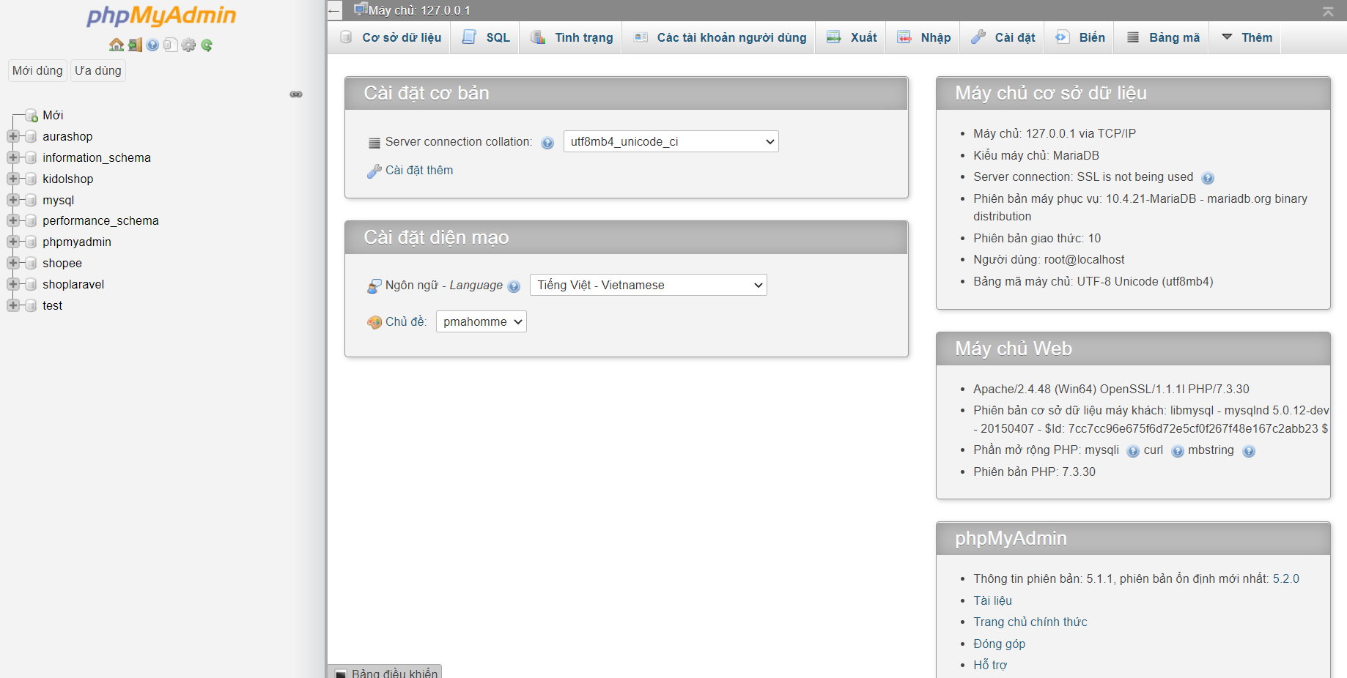

Hình 1. 1:Giao diện phMyAdmin

### 1.2.2 Ngôn ngữ PHP

#### 1.2.2.1 Định nghĩa

PHP (viết tắt: "PHP: Hypertext Preprocessor") là một [ngôn ngữ lập trình](https://vi.wikipedia.org/wiki/Ng%C3%B4n_ng%E1%BB%AF_l%E1%BA%ADp_tr%C3%ACnh) kịch bản hay một loại [mã lệnh](https://vi.wikipedia.org/w/index.php?title=M%C3%A3_l%E1%BB%87nh&action=edit&redlink=1) chủ yếu được dùng để phát triển các [ứng dụng](https://vi.wikipedia.org/wiki/%E1%BB%A8ng_d%E1%BB%A5ng_web) viết cho máy chủ, [mã nguồn](https://vi.wikipedia.org/wiki/Ph%E1%BA%A7n_m%E1%BB%81m_ngu%E1%BB%93n_m%E1%BB%9F) [mở,](https://vi.wikipedia.org/wiki/Ph%E1%BA%A7n_m%E1%BB%81m_ngu%E1%BB%93n_m%E1%BB%9F) dùng cho mục đích tổng quát. Nó rất thích hợp với [web](https://vi.wikipedia.org/wiki/Internet) và có thể dễ dàng nhúng vào trang [HTML.](https://vi.wikipedia.org/wiki/HTML) Do được tối ưu hóa cho các [ứng dụng web,](https://vi.wikipedia.org/wiki/%E1%BB%A8ng_d%E1%BB%A5ng_web) tốc độ nhanh, nhỏ gọn, cú pháp giống [C](https://vi.wikipedia.org/wiki/C_(ng%C3%B4n_ng%E1%BB%AF_l%E1%BA%ADp_tr%C3%ACnh)) và [Java,](https://vi.wikipedia.org/wiki/Java_(ng%C3%B4n_ng%E1%BB%AF_l%E1%BA%ADp_tr%C3%ACnh)) dễ học và thời gian xây dựng sản phẩm tương đối ngắn hơn so với các ngôn ngữ khác nên PHP đã nhanh chóng trở thành một [ngôn ngữ lập trình](https://vi.wikipedia.org/wiki/Ng%C3%B4n_ng%E1%BB%AF_l%E1%BA%ADp_tr%C3%ACnh) web phổ biến nhất thế giới.

PHP chạy trên môi trường Webserver và lưu trữ dữ liệu thông qua hệ quản trị cơ sở dữ liệu nên PHP thường đi kèm với Apache, MySQL và hệ điều hành Linux (LAMP).

#### 1.2.2.2 PHP và cách thức hoạt động

Khi người sử dụng gọi trang PHP, Web Server sẽ triệu gọi PHP Engine để thông dịch trang PHP và trả kết quả cho người dùng như hình bên dưới.

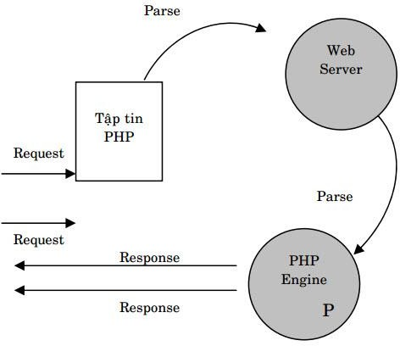

Hình 1. 2:Cách thức hoạt động của PHP

### 1.2.3 Laravel Framework 8.75

Laravel là một PHP Framework mã nguồn mở miễn phí, được phát triển bởi Taylor Otwell với phiên bản đầu tiên được ra mắt vào tháng 6 năm 2011. Larave ra đời nhằm mục đích hỗ trợ phát triển các ứng dụng web, dựa trên mô hình MVC (Model – View Controller).

Ưu điểm của Laravel:

**Nguồn tài nguyên vô cùng lớn và sẵn có:** Nguồn tài nguyên của Laravel rất thân thiện với các lập trình viên với đa dạng tài liệu khác nhau để tham khảo. Các phiên bản được phát hành đều có nguồn tài liệu phù hợp với ứng dụng của mình.

**Tích hợp với dịch vụ mail:** Lavarel là framework được trang bị API sạch trên thư viện SwiftMailer, do đó, bạn có thể gửi thư qua các dịch vụ dựa trên nền tảng đám mây hoặc local.

**Tốc độ xử lý nhanh:** Laravel hỗ trợ hiệu quả cho việc tạo [lập website](https://www.semtek.com.vn/lap-website/) hay các dự án lớn trong thời gian ngắn. Vì vậy, nó được các công ty công nghệ và lập trình viên sử dụng rộng rãi để phát triển các sản phẩm của họ.

**Dễ sử dụng:** Laravel được đón nhận và trở nên sử dụng phổ biến vì nó rất d sử dụng. Thường chỉ mất vài giờ, bạn có thể bắt đầu thực hiện một dự án nhỏ với vốn kiến thức cơ bản nhất về lập trình với PHP.

**Tính bảo mật cao:** Laravel cung cấp cho người dùng các tính năng bảo mật **mạnh mẽ.** Sử dụng PDO để chống lại tấn công SQL Injection. Sử dụng một **tập tin** token ẩn để chống lại tấn công kiểu CSRF.

Nhược điểm của Laravel:

Thiếu sự liên tục giữa các phiên bản: Khi cập nhật ứng dụng từ phiên bản cũ sang phiên bản mới hơn, codes được viết có thể không hoạt động và sẽ phá vỡ cấu trúc của ứng dụng.

Quá nặng cho ứng dụng di động, khiến việc tải trang trở nên chậm chạp.

**Những tính năng tuyệt vời có thể kể đến của Laravel:**

Composer: sử dụng để nâng cấp, cài đặt…

Eloquent ORM: thao tác với cú pháp đẹp mắt và đơn giản.

Restful API: hỗ trợ biến Laravel thành một web service API.

Artisan: cung cấp các lệnh cần thiết để phát triển ứng dụng.

View: giúp code sạch sẽ hơn rất nhiều.

Migrations: hỗ trợ tạo các trường trong cơ sở dữ liệu, thêm các cột trong bảng, tạo mối quan hệ giữa các bảng,

hỗ trợ quản lý cơ sở dữ liệu.

Authentication: cung cấp sẵn các tính năng đăng nhập, đăng ký, quên mật khẩu…

Unit Testing: hỗ trợ test lỗi để sửa chữa.

### 1.2.4 Bootstrap

Bootstrap là một framework bao gồm các HTML, CSS, và JavaScript template dùng để phát triển website phù hợp trên tất cả các thiết bị, mọi độ phân giải màn hình (chuẩn Responsive). Bootstrap là một công cụ miễn phí để tạo một mẫu website hoàn chỉnh, nhanh chóng với các thuộc tính về giao diện được quy định sẵn kích thước, màu sắc, độ cao, độ rộng,...Giúp người dùng c thể sáng tạo nhiều giao diện website mới mẻ nhưng nhanh chóng.

### 1.2.5 jQuery

jQuery là một [thư viện JavaScript](https://vi.wikipedia.org/w/index.php?title=Th%C6%B0_vi%E1%BB%87n_JavaScript&action=edit&redlink=1) được thiết kế đơn giản hóa thao tác [HTML](https://vi.wikipedia.org/wiki/HTML) [DOM](https://vi.wikipedia.org/wiki/Document_Object_Model), cũng như [xử lý sự kiện](https://vi.wikipedia.org/w/index.php?title=Event_handling&action=edit&redlink=1), [hoạt ảnh CSS](https://vi.wikipedia.org/w/index.php?title=CSS_animation&action=edit&redlink=1), và [Ajax](https://vi.wikipedia.org/w/index.php?title=Ajax_(programming)&action=edit&redlink=1). Nó là [phần mềm mã nguồn mở, miễn phí](https://vi.wikipedia.org/wiki/Ph%E1%BA%A7n_m%E1%BB%81m_ngu%E1%BB%93n_m%E1%BB%9F) sử dụng giấy phép [MIT License](https://vi.wikipedia.org/wiki/MIT_License). Tính đến tháng 5 năm 2019, jQuery được 73% trong số 10 triệu trang web phổ biến nhất sử dụng. Phân tích [web](https://vi.wikipedia.org/wiki/World_Wide_Web) chỉ ra rằng nó là thư viện JavaScript được triển khai rộng rãi nhất với tỷ suất lợi nhuận lớn, có mức sử dụng nhiều hơn ít nhất 3 đến 4 lần so với bất kỳ thư viện JavaScript nào khác.

Các tính năng của jQuery:

Gọn nhẹ: jQuery là một thư viện khá gọn nhẹ – có kích cỡ khoảng 19KB (gzipped).

Tương thích đa nền tảng: Nó tự động sửa lỗi và chạy được trên mọi trình duyệt phổ biến như Chrome, Firefox, Safari, MS Edge, IE, Android và iOS.

Dễ dàng tạo Ajax: Nhờ thư viện jQuery, code được viết bởi Ajax có thể dễ dàng tương tác với server và cập nhật nội dung tự động mà không cần phải tải lại trang.

Xử lý nhanh nhạy thao tác DOM: jQuery giúp lựa chọn các phần tử DOM để traverse (duyệt) một cách dễ dàng, và chỉnh sửa nội dung của chúng bằng cách sử dụng Selector mã nguồn mở, mà còn được gọi là Sizzle.

Đơn giản hóa việc tạo hiệu ứng: Giống với code snippet có hiệu ứng animation, nó phủ các dòng code và bạn chỉ việc thêm biến/nội dung vào thôi.

Hỗ trợ tốt phương thức sự kiện HTML: Xử lý sự kiện − jQuery xử lý các sự kiện đa dạng mà không làm cho HTML code trở nên lộn xộn với các Event Handler.

### 1.2.6 Ajax

#### 1.2.6.1 Khái niệm Ajax

Thuật ngữ Ajax được xuất hiện vào ngày 18/2/2005 trong một bài báo có tên AJAX (A New Applications) của tác giả Jese James Garrett, Ajax là từ viết tắt của các từ Asynchronous JavaScript và XML nói nôm na là một công nghệ hoạt động kết hợp giữa JavaScript, XML và môi trường hoạt động bất đồng bộ. Nó là một kỹ thuật xử lý giúp chúng ta tạo ra sự sinh động cho Website của mình mà không reload lại trang. Ajax là sự kết hợp của một nhóm các công nghệ có sẵn trong Javascript sau đây:

HTML & CSS: Hiển thị thông tin.

DOM (Document Object Model): Tương tác với thông tin được hiển thị thông qua Javascript.

XMLHttpRequest: Trao đổi dữ liệu với Sever một cách không đồng bộ.

XML: Là định dạng cho dữ liệu truyền Ajax đóng vai trò làm trung gian giữa Client và Server tạo nên sự mượt mà cho ứng dụng Web của chúng ta.

#### 1.2.6.2 Cách thức hoạt động của Ajax

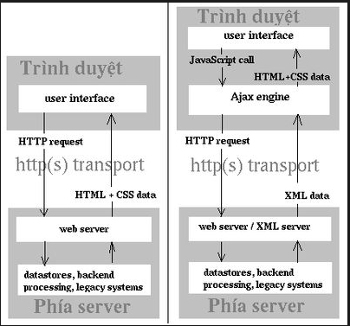

Hình 1. 3:Cách thức hoạt động của Ajax

Xử lý bất đồng bộ (Asynchronous):

Xử lý bất động bộ nghĩa là chương trình có thể nhảy đi bỏ qua một bước nào đó.

Trong một chuỗi các hàm của một quy trình có n tác vụ, nếu nó được bảo là bất đồng bộ thì có nghĩa là cho dù hàm B được gọi sau hàm A nhưng không ai đảm bảo được rằng hàm A sẽ phải kết thúc trước hàm B và hàm B bắt buộc phải chỉ được gọi chạy khi hàm A kết thúc.

Vì vậy Asynchronous được ví như một chương trình hoạt động không chặt chẽ và không có quy trình nên việc quản lý rất khó khăn. Tuy nhiên nó mang lại sự uyển chuyển và khả năng tùy biến cao.

### 1.2.7 Mô hình MVC

**MVC** là viết tắt của cụm từ “**Model-View-Controller**“. Đây là mô hình thiết kế được sử dụng trong kỹ thuật phần mềm. MVC là một **mẫu kiến trúc phần mềm** để tạo lập giao diện người dùng trên máy tính. MVC chia thành ba phần được kết nối với nhau và mỗi thành phần đều có một **nhiệm vụ riêng** của nó và **độc lập** với các thành phần khác.

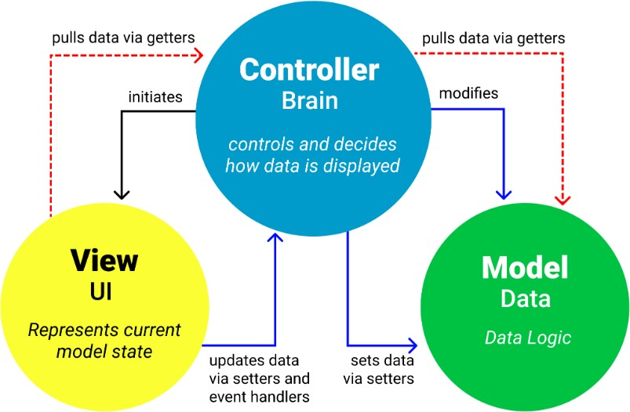

Hình 1. 4:Thành phần của mô hình MVC

Tên gọi 3 thành phần:

**Model:** Là bộ phận có chức năng lưu trữ toàn bộ dữ liệu của ứng dụng và là cầu nối giữa 2 thành phần bên dưới là View và Controller. Một model là dữ liệu được sử dụng bởi chương trình. Đây có thể là cơ sở dữ liệu, hoặc file XML bình thường hay một đối tượng đơn giản. Chẳng hạn như biểu tượng hay là một nhân vật trong game.

**View:** Đây là phần giao diện (theme) dành cho người sử dụng. View là phương tiện hiển thị các đối tượng trong một ứng dụng. Chẳng hạn như hiển thị một cửa sổ, nút hay văn bản trong một cửa sổ khác. Nó bao gồm bất cứ thứ gì mà người dùng có thể nhìn thấy được.

**Controller:** Là bộ phận có nhiệm vụ xử lý các yêu cầu người dùng đưa đến thông qua View. Một controller bao gồm cả Model lẫn View. Nó nhận input và thực hiện các update tương ứng.

Lợi ích của việc sử dụng kiến trúc MVC:

Các thành phần của Mô hình MVC có thể được kiểm tra riêng biệt với người dùng.

MVC hỗ trợ phát triển nhanh chóng và song song. Nếu một mô hình MVC được sử dụng để phát triển bất kỳ ứng dụng web nào, thì có thể một lập trình viên có thể làm việc trên khung nhìn trong khi người khác có thể làm việc trên bộ điều khiển để tạo ra logic của ứng dụng web. Bằng cách này, ứng dụng được phát triển bằng mô hình MVC có thể được hoàn thành nhanh hơn nhiều so với các ứng dụng được phát triển bằng các mẫu phát triển khác.

Trình tự xử lý rõ ràng.

Mô hình đơn giản, dễ hiểu, dễ dàng triển khai các dự án nhỏ và xử lý các công việc đơn giản.

Kiến trúc MVC trong Laravel:

Laravel Framework hỗ trợ mô hình lập trình MVC khá mạnh mẽ. Bên cạnh ba thành phần chính (Mô hình, Chế độ xem, Bộ điều khiển), Các tuyến được sử dụng để ánh xạ URL tới các hành động của bộ điều khiển được chỉ định, như sơ đồ được hiển thị bên dưới.

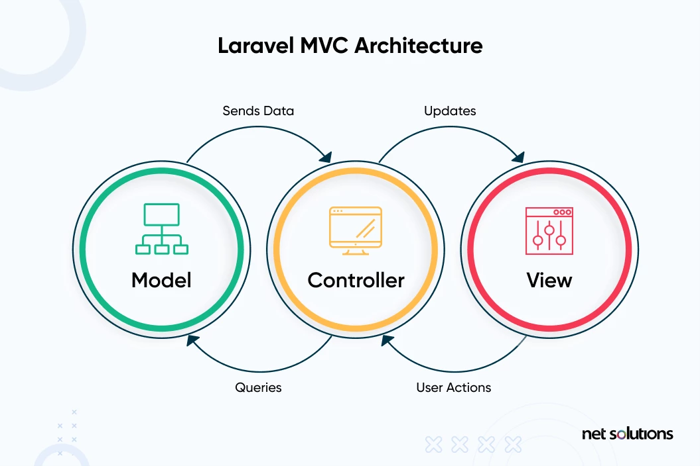

Hình 1. 5:Mô hình MVC trong Lavarel

Tất cả các yêu cầu từ người dùng dưới dạng URL phải đi qua Lộ trình được liên kết với URL và ánh xạ URL tới một hành động trong Bộ điều khiển. Sau đó, Controller sử dụng các mô hình thích hợp trong Model để trích xuất dữ liệu từ cơ sở dữ liệu, rồi chuyển dữ liệu đến View. Cuối cùng, View hiểnthịthôngtinchongườidùng

# CHƯƠNG 2.PHÂN TÍCH VÀ THIẾT KẾ HỆ THỐNG

## 2.1 Chi tiết sơ đồ chức năng của hệ thống



Hình 2. 1:Sơ đồ chức năng của khác hàng chưa có tài khoản



Hình 2. 2:Sơ đồ chức năng của khách hàng đã có tài khoản



Hình 2. 3:Sơ đồ chức năng của nhân viên

## 2.2 Mô tả use case của hệ thống

### 2.2.1 Đăng ký

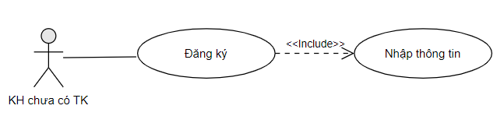

Hình 11:Sơ đồ use case của chức năng đăng ký

**Mô tả vắn tắt use case:** Khi KH chưa có tài khoản nhấn vào đăng ký tài khoản thì giao diện đăng ký hiện ra và cho người dùng nhập vào thông tin để đăng ký.

* **Luồng sự kiện:**
* **Luồng cơ bản:**

1. Khi người dùng nhấn **“đăng ký**” thì cần kiểm tra xem thông tin nhập vào có hợp lệ hay không. Nếu hợp lệ thì đi đến bước 4, ngược lại thì báo lỗi và quay lại bước 2. Yêu cầu hợp lệ là tên tài khoản phải từ 5-10 ký tự, chứa ít nhất 1 chữ thường, 1 chữ số và chưa được đăng ký, mật khẩu phải từ 8-16 ký tự
2. Use case kết thúc

* **Luồng rẽ nhánh:**

Không kết nối được với CSDL: Tại bất kỳ thời điểm nào trong quá trình thực hiện use case nếu không kết nối được với CSDL thì hệ thống sẽ hiển thị một thông báo lỗi và use case kết thúc.

* **Tiền điều kiện:** Không có
* **Hậu điều kiện:** Không có

### 2.2.2 Đăng nhập

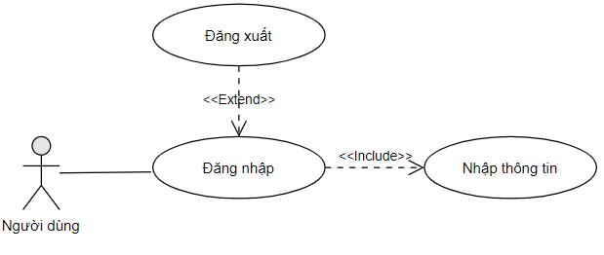

Hình 2. 4:Sơ dồ use case chức năng đăng nhập

**Mô tả vắn tắt use case:** Khi Quản lý, Khách hàng, Nhân viên nhấn đăng nhập thì giao diện đăng nhập hiện ra và yêu cầu người dùng nhập thông tin để đăng nhập vào hệ thống. Nếu đăng nhập thành công thì có thể nhấn đăng xuất để đăng xuất tài khoản.

* **Luồng sự kiện:**
* **Luồng cơ bản:**
* Kiểm tra tên người dùng và mật khẩu trong CSDL, nếu trùng khớp thì hiển thị giao diện ứng với phân quyền người dùng và kết thúc sự kiện, nếu sai thì báo lỗi và chuyển sang lại trang đăng nhập
* Kết thúc sự kiện.
* **Luồng rẽ nhánh:**

Không kết nối được với CSDL: Tại bất kỳ thời điểm nào trong quá trình thực hiện use case nếu không kết nối được với CSDL thì hệ thống sẽ hiển thị một thông báo lỗi và use case kết thúc.

* **Tiền điều kiện:** Khách hàng có tài khoản trên hệ thống

**Hậu điều kiện:** Đăng nhập thành công và sử dụng các chức năng của hệ thống.

### 2.2.3 Đăng xuất

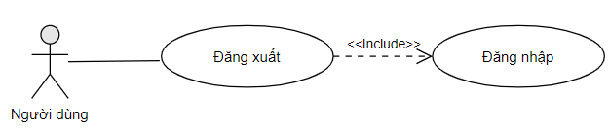

Hình 2. 5:Sơ đồ use case chức năng đăng xuất

**Mô tả vắn tắt use case:** Khi Khách hàng, Nhân viên, Quản lý nhân đăng xuất thì tài khoản sẽ được đăng xuất khỏi hệ thống với điều kiện là tài khoản đó phải đang ở trạng thái đăng nhập.

* **Luồng sự kiện:**
* **Luồng cơ bản:**

1. Hiện thông báo hỏi người dùng có muốn đăng xuất không. Nếu người dùng nhấn đồng ý thì đăng xuất tài khoản khỏi hệ thống, ngược lại thì quay về giao diện chính.
2. Kết thúc sự kiện.

* **Luồng rẽ nhánh:**

Không kết nối được với CSDL: Tại bất kỳ thời điểm nào trong quá trình thực hiện use case nếu không kết nối được với CSDL thì hệ thống sẽ hiển thị một thông báo lỗi và use case kết thúc.

* **Tiền điều kiện:** Khách hàng có tài khoản trên hệ thống
* **Hậu điều kiện:** Đăng xuất thành công

### 2.2.4 Quản lý tài khoản



Hình 2. 6:Sơ đồ use case chức năng quản lý tài khoản

**Mô tả vắn tắt**: Khi người dùng đã đăng nhập vào hệ thống và nhấn vào quản lý tài khoản, giao diện quản lý sẽ hiện ra và người dùng có thể chọn các chức năng như thêm, sửa, xóa thông tin nhận hàng, sửa thông tin tài khoản, đổi mật khẩu,...

**Luồng sự kiện**

* **Luồng cơ bản**

1) Use case này bắt đầu khi NQT kích vào mục “Quản lý tài khoản” trên menu chính. Hệ thống lấy thông tin và hiển thị lên màn hình cùng với các lựa chọn thêm, sửa, xóa tài khoản,xem thông tin khách hàng, đổi mật khẩu.

2) Thêm thông tin nhận hàng

* Nhập địa chỉ, SĐT, họ tên
* Nhấn lưu hoặc trở lại
* Use case kết thúc

3) Sửa thông tin nhận hàng

* Nhập thông tin cần sửa
* Nhấn lưu hoặc trở lại
* Use case kết thúc

4) Xóa thông tin nhận hàng

* Chọn thông tin cần xóa
* Nhận xác nhận hoặc hủy bỏ
* Use case kết thúc

5) Sửa thông tin TK

* + - Nhập thông tin cần sửa
    - Nhận lưu hoặc trở lại
* Use case kết thúc

6) Đổi mật khẩu

* + - Nhập mật khẩu mới
    - Xác nhận lại mật khẩu mới
    - Nhấn lưu hoặc trở lại

Use case kết thúc

* **Luồng rẽ nhánh**

**Các yêu cầu đặc biệt** **:**Không có.

**Tiền điều kiện:**Quản trị phải đăng nhập thành công

**Hậu điều kiện:**Không có

### 2.2.5 Quản lý giỏ hang

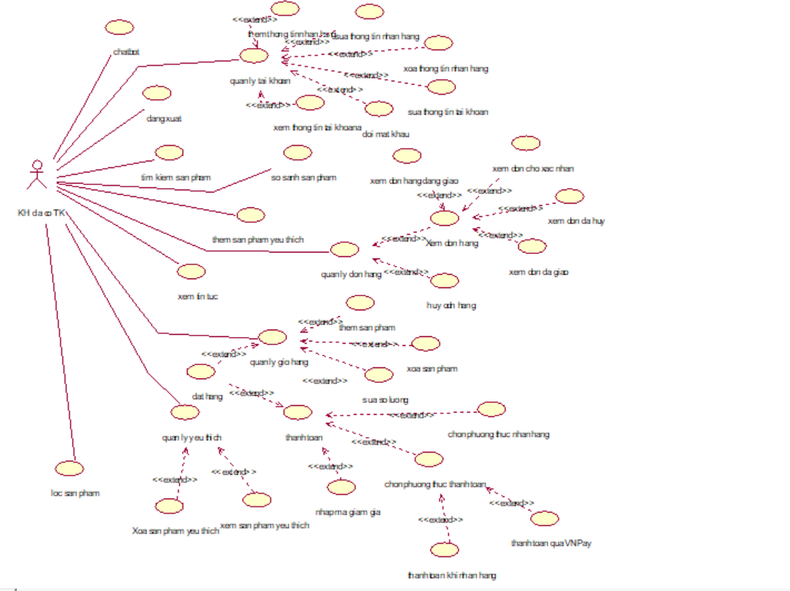

Hình 2. 7:Sơ đồ use case chức năng quản lý giỏ hàng

**Mô tả vắn tắt**: Khi Khách hàng đã đăng nhập vào hệ thống và nhấn vào quản lý giỏ hàng thì giao diện quản lý hiện ra và có thể chọn các chức năng như sửa số lượng sản phẩm trong giỏ hàng, xem giỏ hàng, xóa sản phẩm trong giỏ hàng, đặt hàng.

**Luồng sự kiện**

* **Luồng cơ bản**

1) Sửa số lượng sản phẩm:

* Nhấn vào nút “+” hoặc “-” hoặc nhập vào số lượng của sản phẩm cần sửa
* Use case kết thúc

2) Xóa sản phẩm

* Nhấn vào nút “xóa” của sản phẩm cần xóa
* Use case kết thúc

3) Đặt hàng

* Chọn thông tin nhận hàng
* Nhập mã giảm giá (không bắt buộc)
* Chọn phương thức thanh toán
* Nhấn thanh toán
* Use case kết thúc
* **Luồng rẽ nhánh**

**Các yêu cầu đặc biệt** **:**Không có.

**Tiền điều kiện:**Khách hàng phải đăng nhập thành công

**Hậu điều kiện:**Không có

### 2.2.6 Quản lý đơn hàng

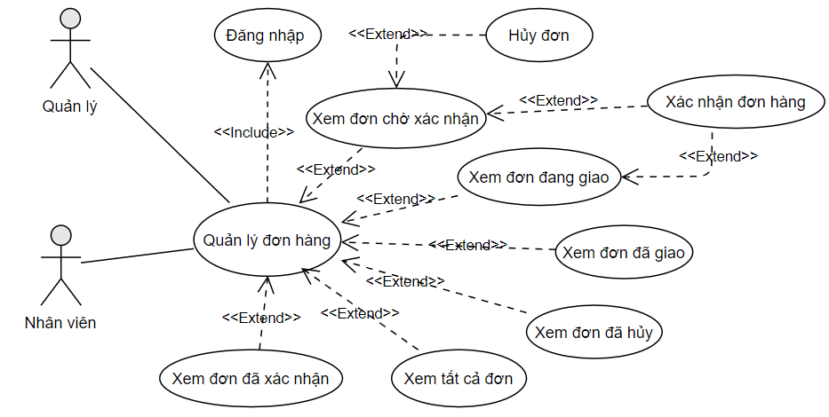

Hình 2. 8:Sơ đồ use case chức năng quản lý đơn hàng

**Mô tả vắn tắt**: Khi Quản lý, Nhân viên đã đăng nhập vào hệ thống và chọn quản lý đơn hàng, giao diện quản lý sẽ hiện ra và Quản lý, Nhân viên có thể xem tình trạng đơn hàng như: chờ xác nhận, đang vận chuyển,... đồng thời có thể xác nhận đơn hàng, hủy đơn hàng.

**Luồng sự kiện**

* **Luồng cơ bản**

1. Xem đơn chờ xác nhận: là các đơn hàng đang chờ xác nhận
   * + Nhân viên, Quản lý xem, hủy đơn hoặc xác nhận đơn đang chờ xác nhận
     + Cập nhật trạng thái đơn hàng vào CSDL nếu xác nhận đơn hoặc hủy đơn (“1” là đơn đã xác nhận, “99” là đơn bị hủy)
     + Use case kết thúc
2. Xem đơn đang giao:là các đơn hàng đang giao (Status = 1)
   * + Nhân viên, Quản lý xem hoặc xác nhận đơn đã giao thành công
     + Cập nhật trạng thái đơn hàng vào CSDL (Status = 2)
     + Use case kết thúc
3. Xem đơn đã giao**:** là các đơn hàng đã giao thành công (Status = 2)
4. Xem đơn đã hủy:là các đơn hàng đã bị hủy (Status = 99)
5. Xem tất cả đơn:liệt kê tất cả đơn hàng
6. Xem đơn đã xác nhận:liệt kê tất cả đơn hàng đã từng được xác nhận

Use case kết thúc

* **Luồng rẽ nhánh**

**Các yêu cầu đặc biệt** **:**Không có.

**Tiền điều kiện:**Quản lý phải đăng nhập thành công

**Hậu điều kiện:**Không có

### 2.2.7 Quản lý sản phẩm

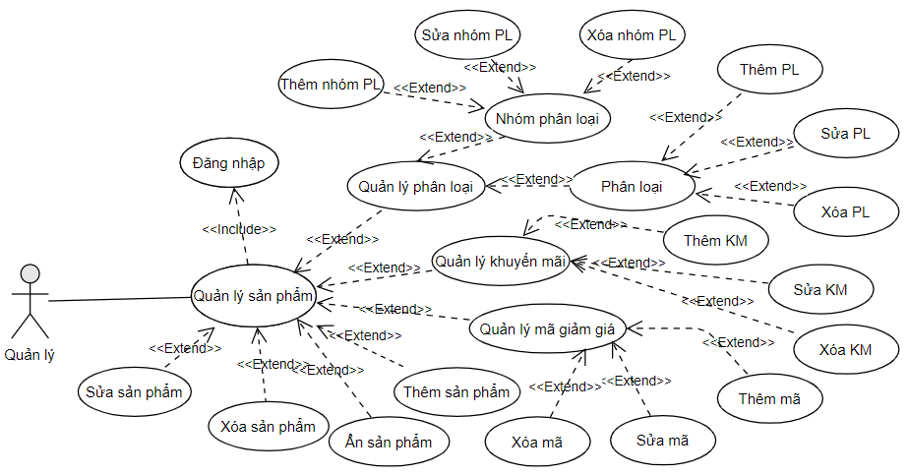

Hình 2. 9:Sơ đồ use case chức năng quản lý sản phẩm

**Mô tả vắn tắt**: Khi quản lý đã đăng nhập vào hệ thống và chọn Quản lý sản phẩm để thực hiện các chức năng như: Thêm sản phẩm, Xóa sản phẩm, Sửa sản phẩm, Quản lý phân loại,...

**Luồng sự kiện**

* **Luồng cơ bản**

Use case kết thúc

* **Luồng rẽ nhánh**

**Các yêu cầu đặc biệt** **:**Không có.

**Tiền điều kiện:**Quản lý phải đăng nhập thành công

**Hậu điều kiện:**Không có

### 2.2.8 Quản lý thương hiệu

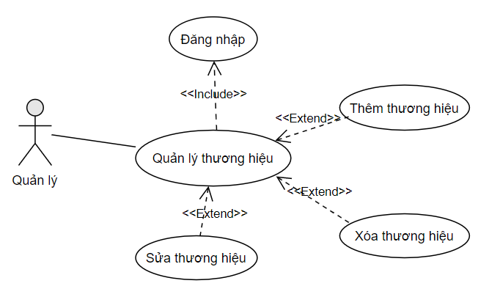

Hình 2. 10:Sơ đồ use case chức năng quản lý thương hiệu

**Mô tả vắn tắt**: Quản lý cần xem và chỉnh sửa các thương hiệu

**Luồng sự kiện**

* **Luồng cơ bản**

1. Thêm thương hiệu
   * Nhập thông tin
   * Xác nhận thay đổi
   * Kết thúc sự kiện
2. Sửa thương hiệu
   * Chọn thương hiệu cần sửa
   * Nhập thông tin
   * Xác nhận thay đổi
   * Kết thúc sự kiện
3. Xóa thương hiệu
   * Chọn thương hiệu cần xóa
   * Xác nhận thay đổi

Kết thúc sự kiện

Use case kết thúc

* **Luồng rẽ nhánh**

Use case kết thúc

**Các yêu cầu đặc biệt** **:**Không có.

**Tiền điều kiện:**Quản lý phải đăng nhập thành công

**Hậu điều kiện:**Không có

### 2.2.9 Quản lý sản phẩm yêu thích

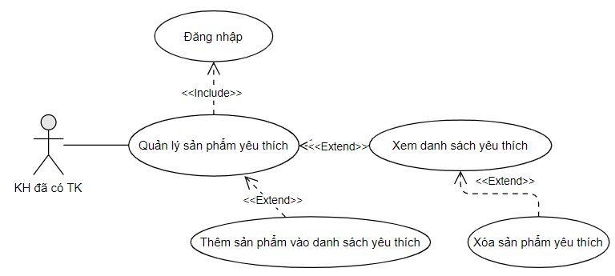

Hình 2. 11:Sơ đồ use case chức năng quản lý sản phẩm yêu thích

**Mô tả vắn tắt**: Khách hàng đã đăng nhập có thể thêm sản phẩm vào danh sách yêu thích, xem và xóa sản phẩm yêu thích.

**Luồng sự kiện**

* **Luồng cơ bản**

1. Xem hoặc nhấn nút xóa sản phẩm yêu thích
2. Use case kết thúc

* **Luồng rẽ nhánh**

**Các yêu cầu đặc biệt** **:**Không có.

**Tiền điều kiện:**Khách hàng phải đăng nhập thành công

**Hậu điều kiện:**Không có

### 2.2.10 Quản lý đơn hàng (KH đã có TK)

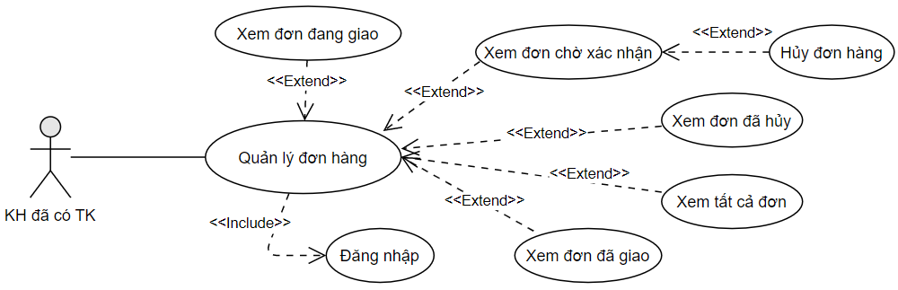

Hình 2. 12:Sơ đồ use case chức năng quản lý đơn hàng(khách hàng đã có tài khoản)

**Mô tả vắn tắt**: Khi khách hàng đã đăng nhập vào website và chọn Quản lý đơn hàng, giao diện sẽ hiện ra và khách hàng có thể xem hoặc hủy đơn hàng.

**Luồng sự kiện**

* **Luồng cơ bản**

1. Xem đơn đang giao: Liệt kê các đơn hàng đang giao của khách hàng
2. Xem đơn chờ xác nhận: Liệt kê các đơn hàng đang chờ xác nhận của khách hàng

* Khách hàng xem hoặc hủy đơn hàng đang chờ xác nhận
* Cập nhật trạng thái đơn hàng vào CSDL nếu KH hủy đơn (Status = 99)
* Kết thúc sự kiện

1. Xem đơn đã hủy: Liệt kê các đơn hàng đã bị hủy của khách hàng
2. Xem đơn đã giao: Liệt kê các đơn hàng đã giao của khách hàng
3. Xem tất cả đơn: Liệt kê tất cả đơn hàng của khách hàng

**Luồng rẽ nhánh**

**Các yêu cầu đặc biệt** **:**Không có.

**Tiền điều kiện:**Khách hàng phải đăng nhập thành công

**Hậu điều kiện:**Không có

## 2.3 Cơ sở dữ liệu

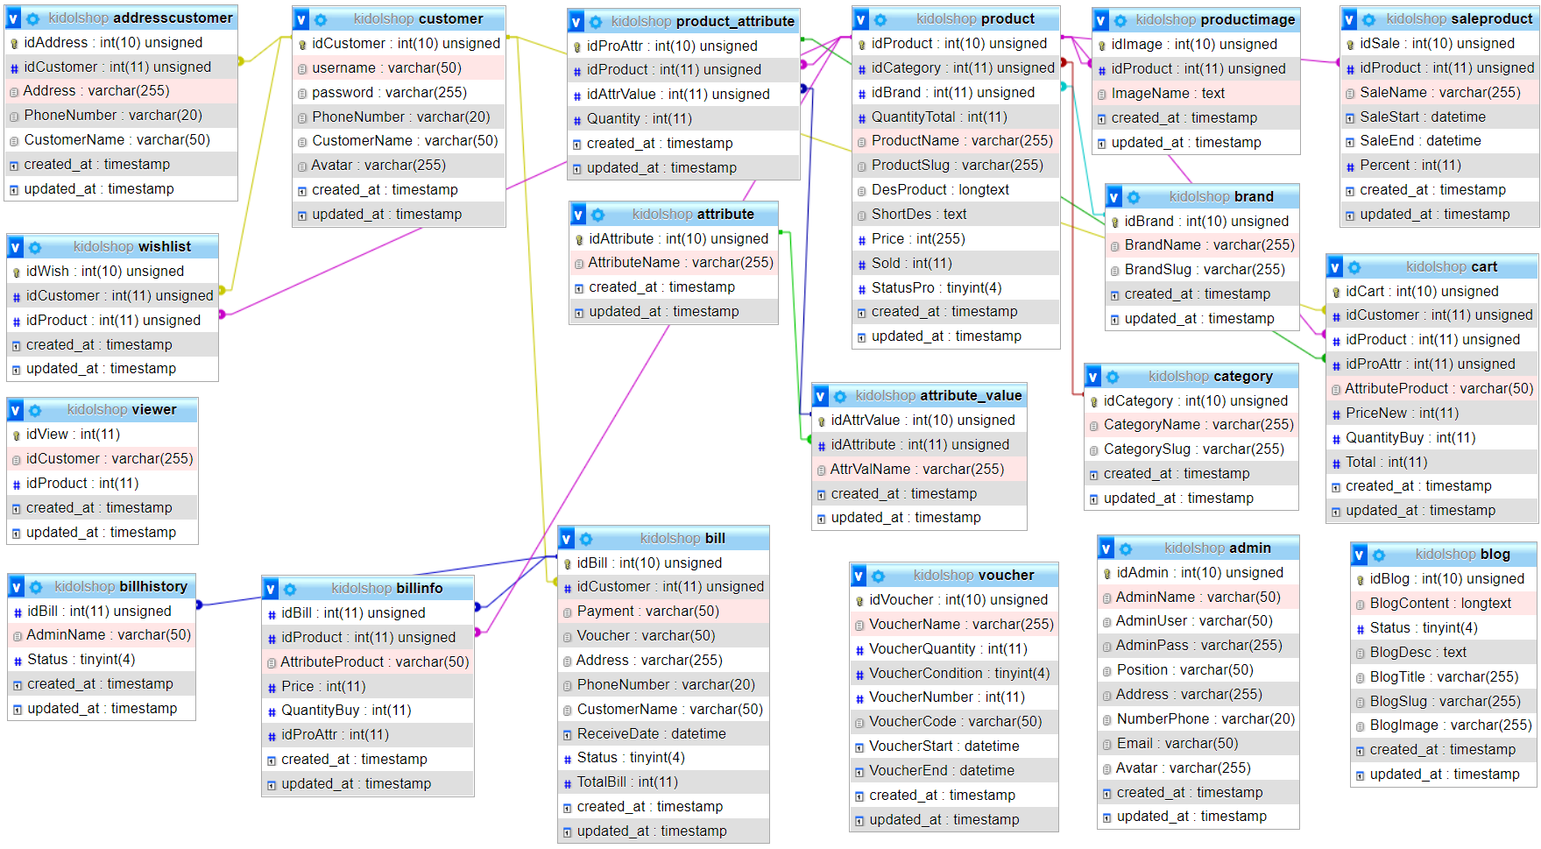

# CHƯƠNG 3. CÀI ĐẶT VÀ KẾT QUẢ

## Thiết kế chức năng

### 3.1.1 Chức năng đăng ký

Mục đích: Đăng ký tài khoản người dùng.

Giao diện:

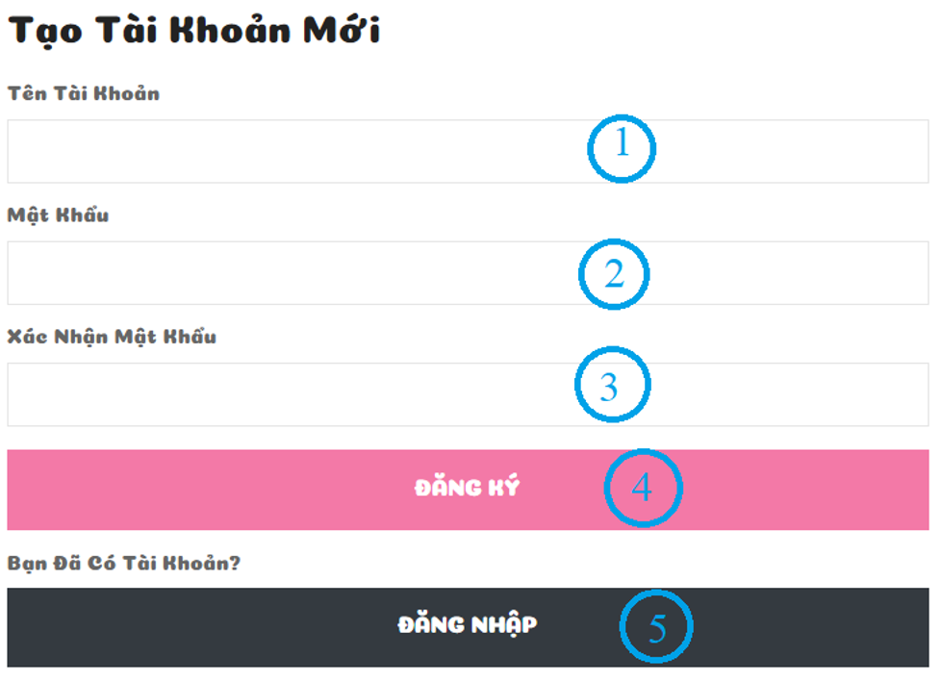

Hình 3. 1:Giao diện đăng ký

**Mô tả:** sau khi điền thông tin và đăng ký thành thông thì màn hình hiện thông báo đăng ký thành công tài khoản.

### 3.1.2 Chức năng đăng nhập

Mục đích: Đăng nhập vào hệ thống với quyền hạn tương ứng.

Giao diện:

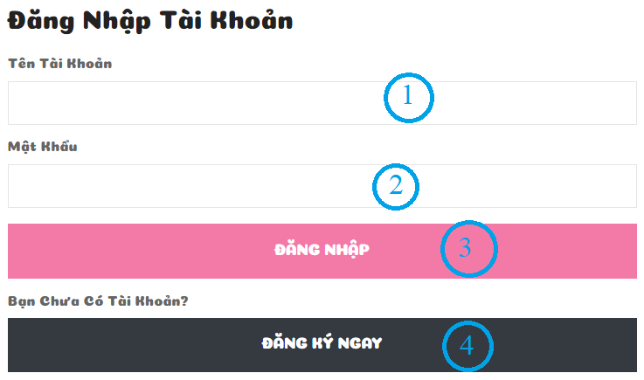

Hình 3. 2:Giao diện đăng nhập của khách hàng

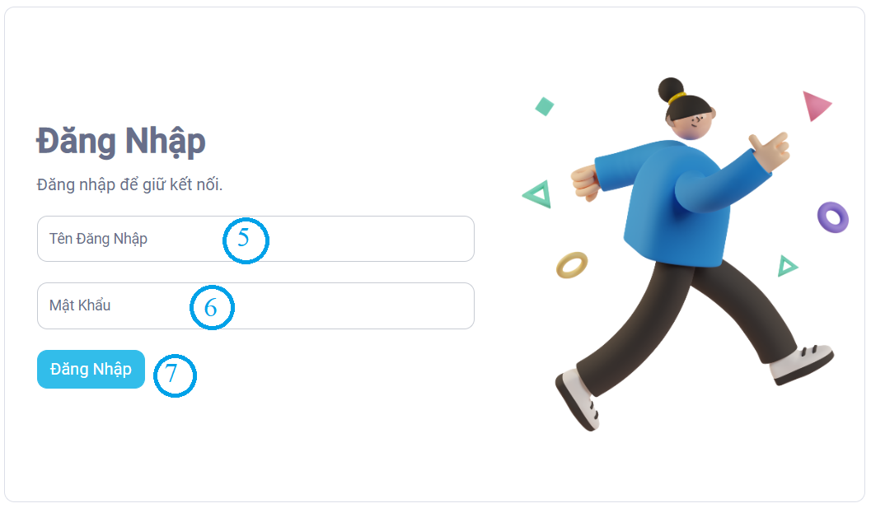

Hình 3. 3:Giao diện đăng nhập của admin

### 3.1.3 Chức năng đăng xuất

Mục đích: Đăng xuất khỏi tài khoản.

Giao diện:

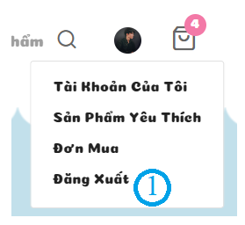

Hình 3. 4:Giao diện đăng xuất của khách hàng

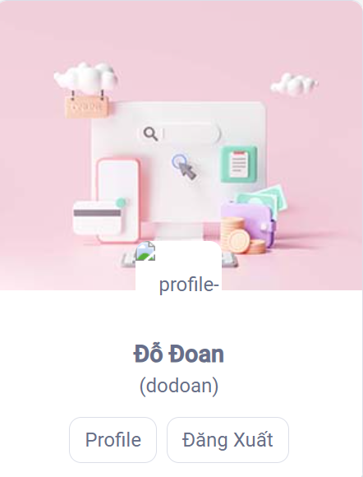

Hình 3. 5:Giao diện đăng xuất của admin

### 3.1.4 Chức năng tìm kiếm sản phẩm

Mục đích: Tìm kiếm sản phẩm.

Giao diện:

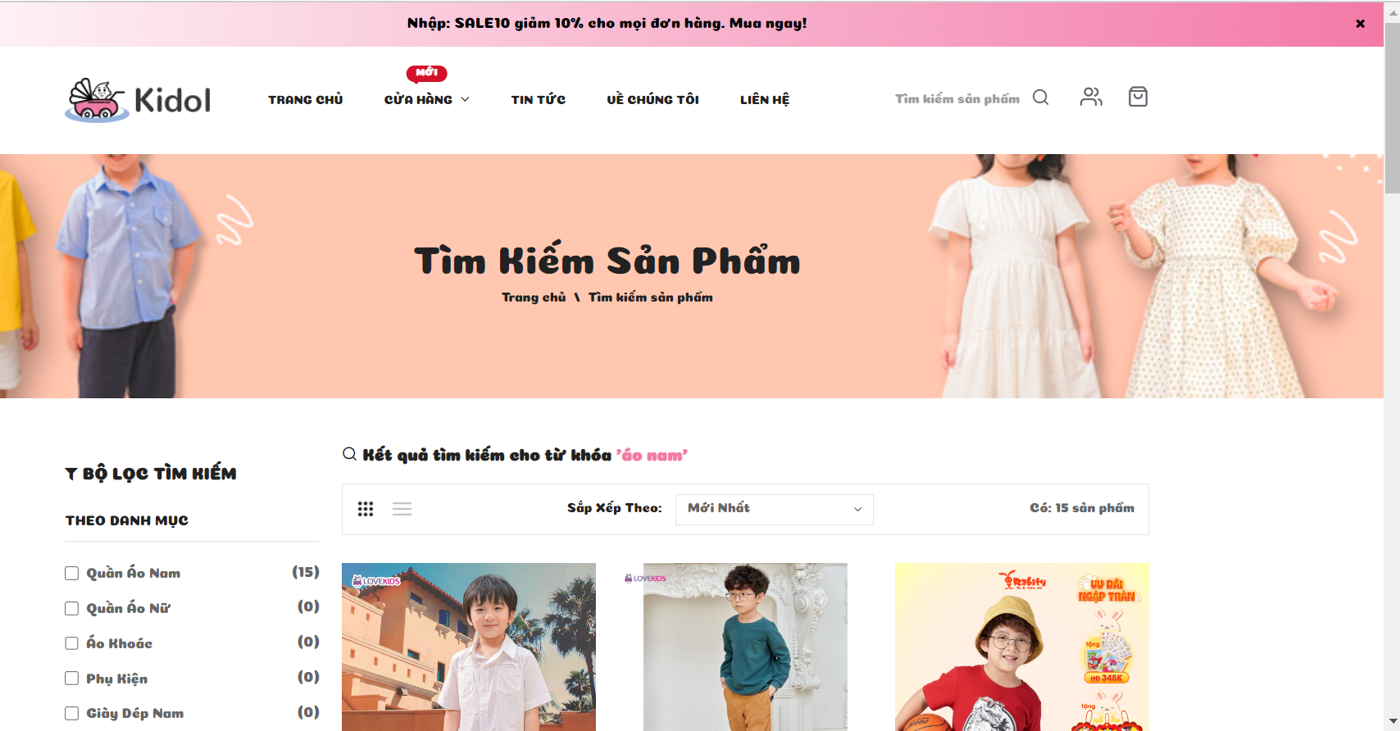

Hình 3. 6:Giao diện tìm kiếm sản phẩm

Mô tả: Khi khách hàng nhập từ khóa tìm kiếm trên màn hình sẽ hiện thông tin các sản phẩm liên quan đến từ khóa tìm kiếm

### 3.1.5 Chức năng quản lý tài khoản

Mục đích: Người dùng quản lý tài khoản của mình

* + - Khách hàng: Xem và sửa hồ sơ. Xem và thêm, sửa, xóa địa chỉ nhận hàng. Đổi mật khẩu.
    - Quản lý: Xem và sửa hồ sơ. Đổi mật khẩu.

Giao diện:

* + - Khách hàng:

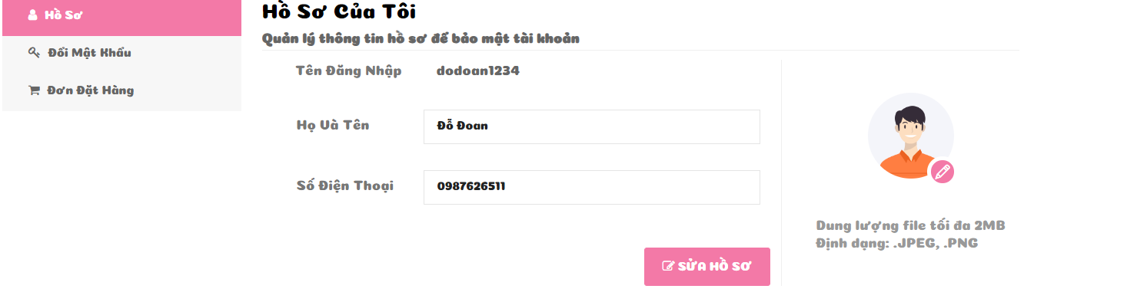

Hình 3. 7:Giao diện sửa hồ sơ của khách hàng

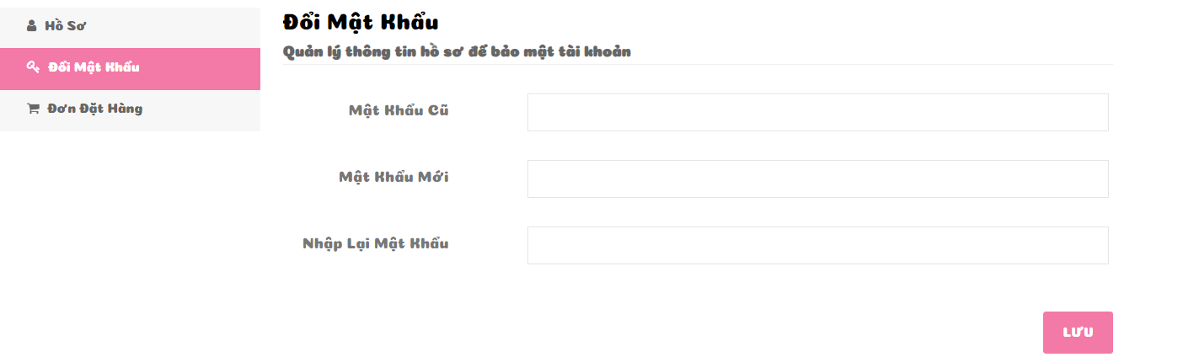

Hình 3. 8:Giao diện đổi mật khẩu của khách hàng

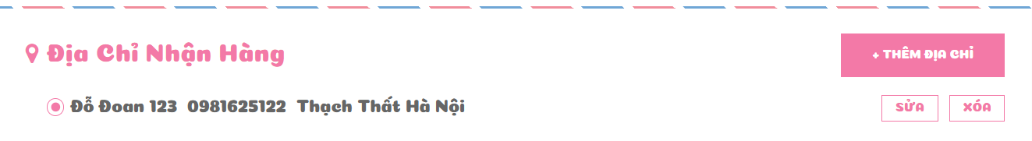

Hình 29:Giao diện thay đổi địa chỉ nhận hàng của khách hàng

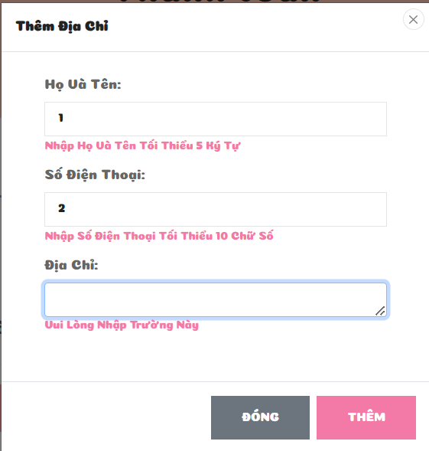

Hình 3. 9:Giao diện thêm địa chỉ của khách hàng

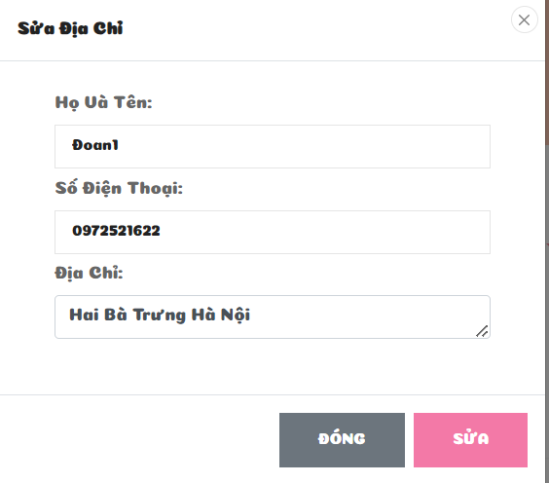

Hình 3. 10:Giao diện sửa địa chỉ của khách hàng

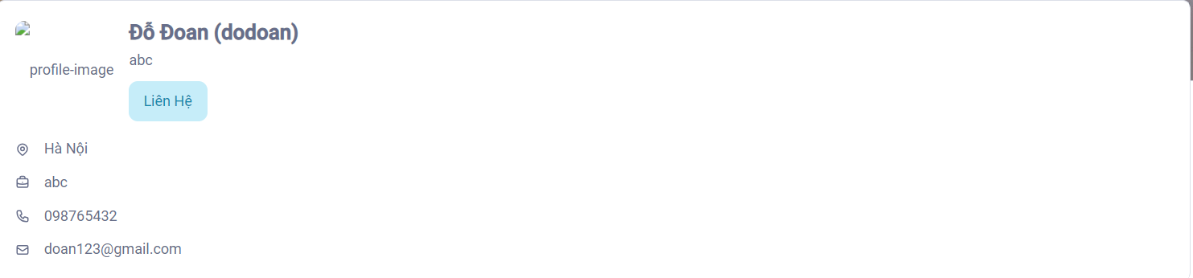

Hình 3. 11:Giao diện xem thông tin cá nhân của admin

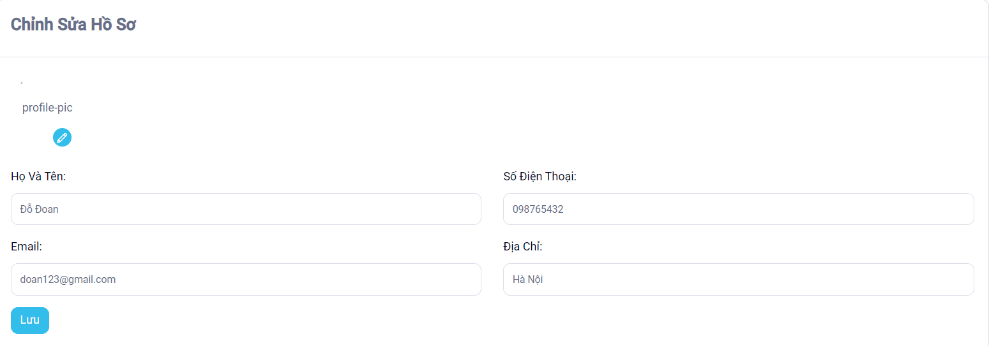

Hình 3. 12:Giao diện sửa thông tin cá nhân của admin

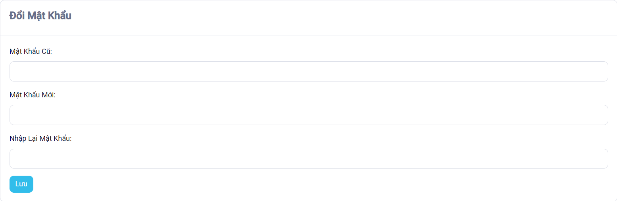

Hình 3. 13:Giao diện đổi mật khẩu của admin

### 3.1.6 Chức năng quản lý giỏ hàng

Mục đích: Khách hàng quản lý giỏ hàng của mình như thêm, sửa, xóa các sản phẩm trong giỏ hàng và thực hiện thanh toán đơn hàng.

Giao diện:

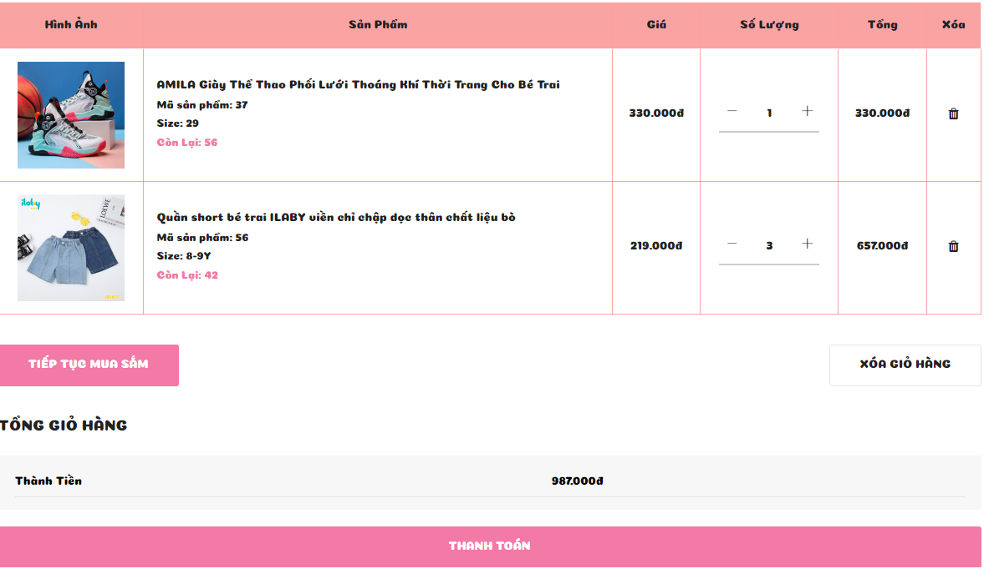

Hình 3. 14:Giao diện giỏ hàng

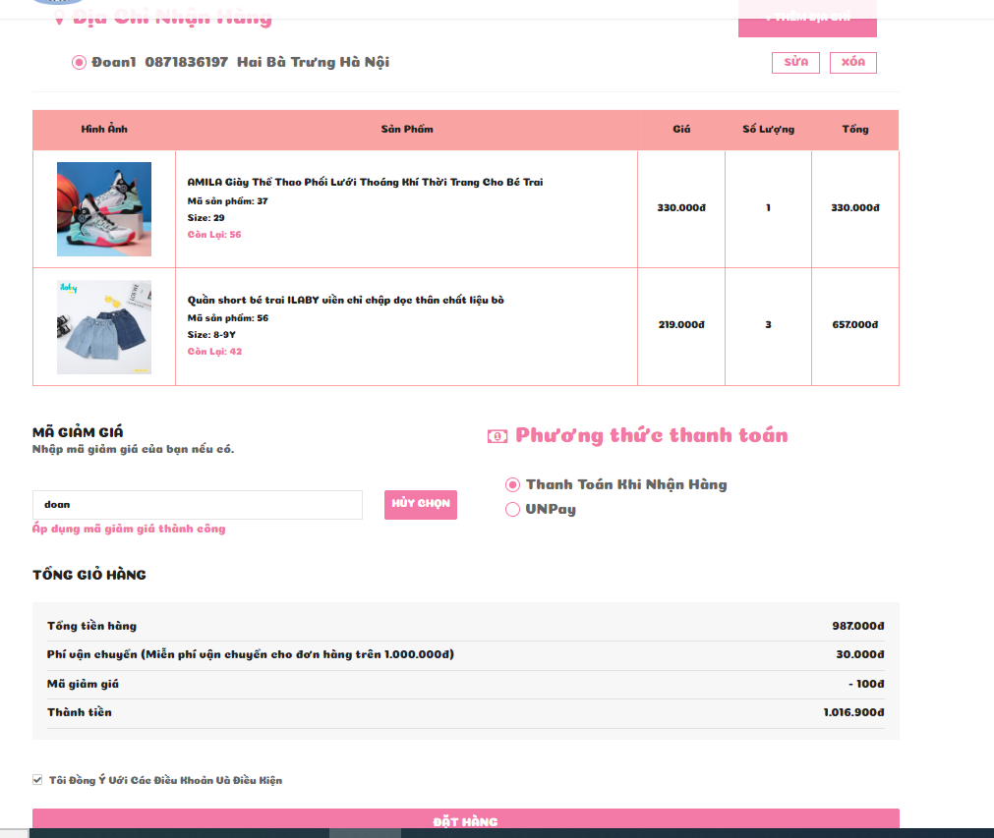

Hình 3. 15:Giao diện thanh toán

**Mô tả:** Khách hàng thêm các sản phẩm vào giỏ hàng sau đó click vào nút “Thanh toán” thì màn hình sẽ hiện ra giao diện thanh toán.

### 3.1.7 Chức năng quản lý đơn hàng

Mục đích: Quản lý, Nhân viên cần quản lý đơn hàng của khách hàng như Xác nhận đơn hàng, hủy đơn hàng, xem chi tiết đơn hàng của khách hàng.

Giao diện:

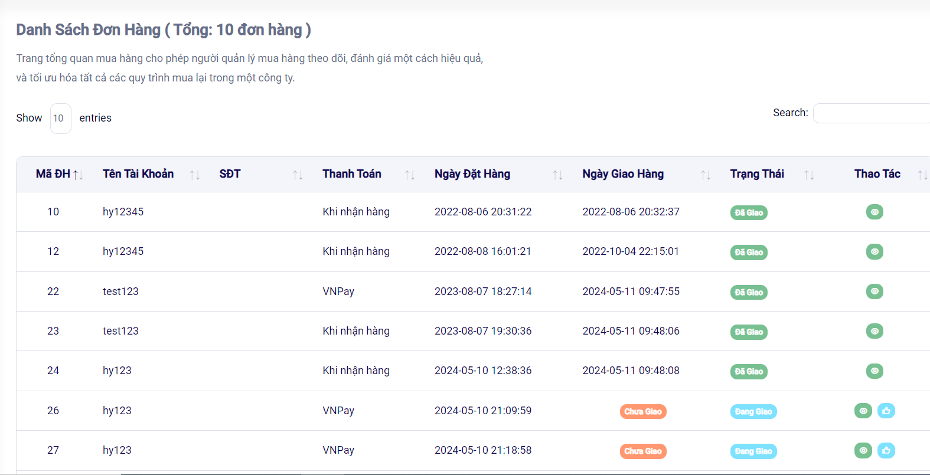

Hình 3. 16:Giao diện danh sách đơn hàng

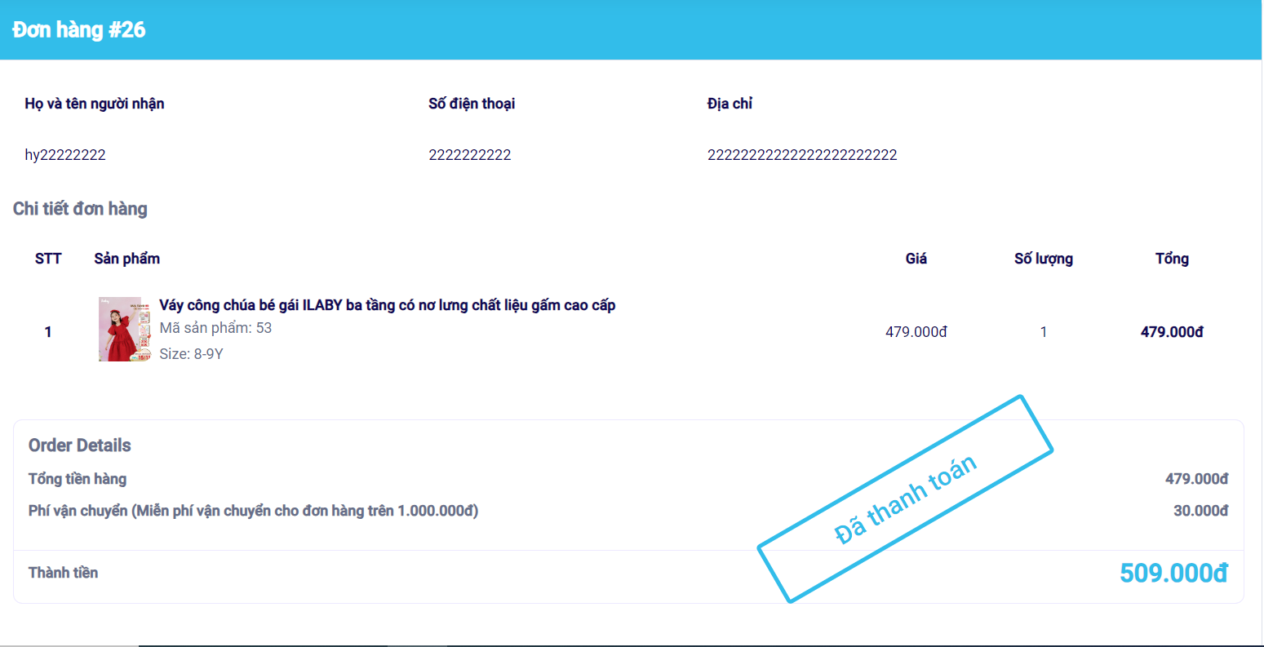

Hình 3. 17:Giao diện chi tiết đơn hàng đã thanh toán

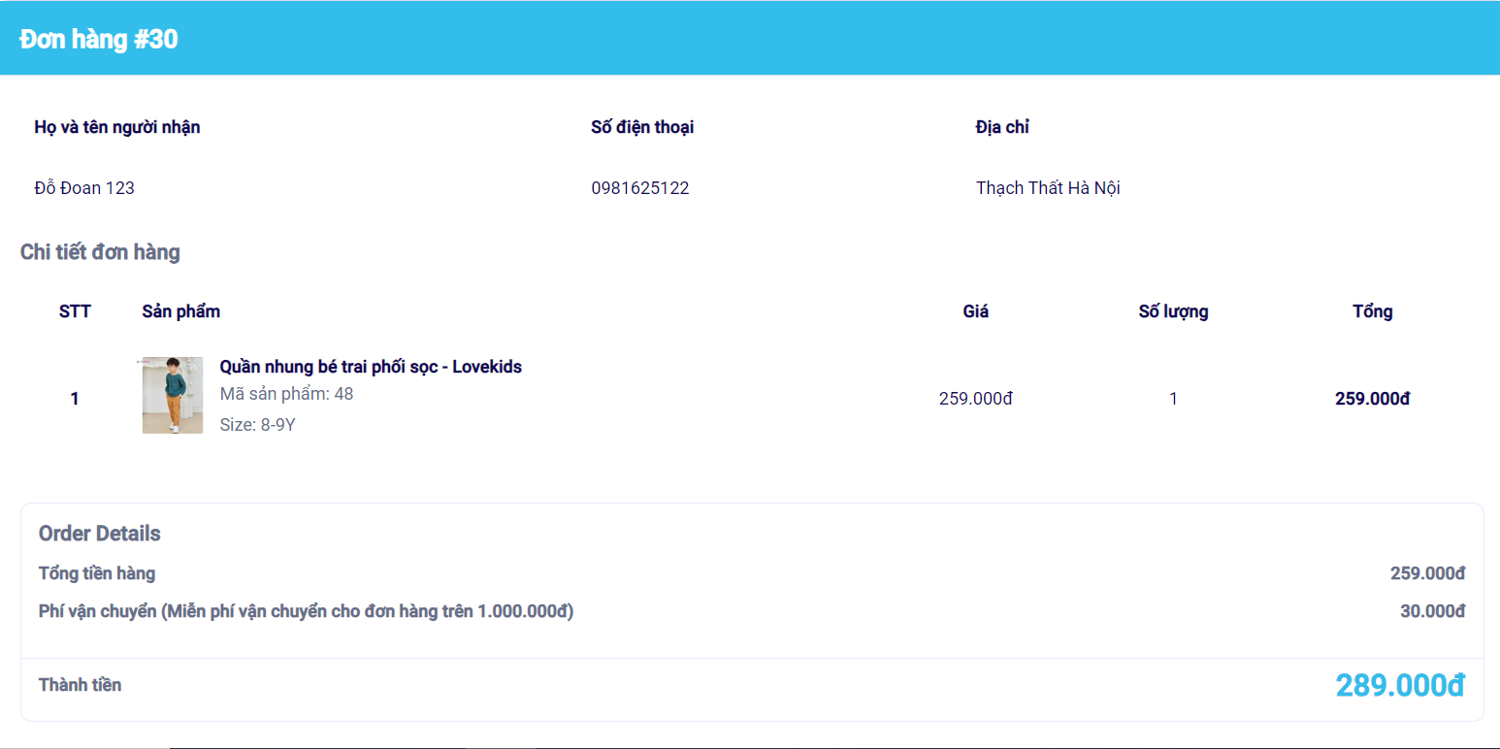

Hình 3. 18:Giao diện chi tiết đơn hàng chưa thanh toán

### 3.1.8 Chức năng quản lý sản phẩm

Mục đích: Khi quản lý đã đăng nhập vào hệ thống và chọn Quản lý sản phẩm để thực hiện các chức năng như: Thêm sản phẩm, Xóa sản phẩm, Sửa sản phẩm, Quản lý khuyến mãi, Quản lý phân loại, Quản lý mã giảm giá.

Giao diện:

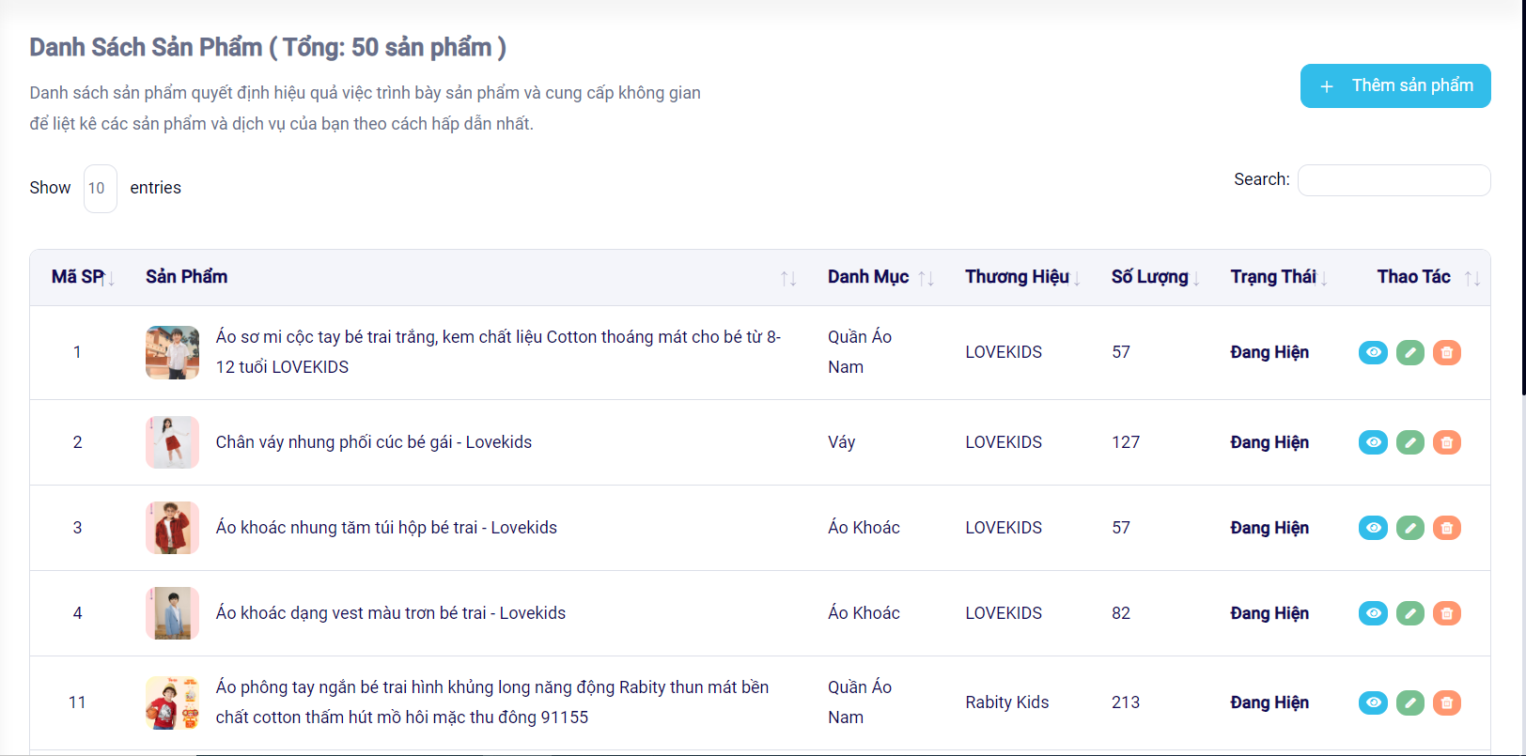

Hình 3. 19:Giao diện danh sách sản phẩm

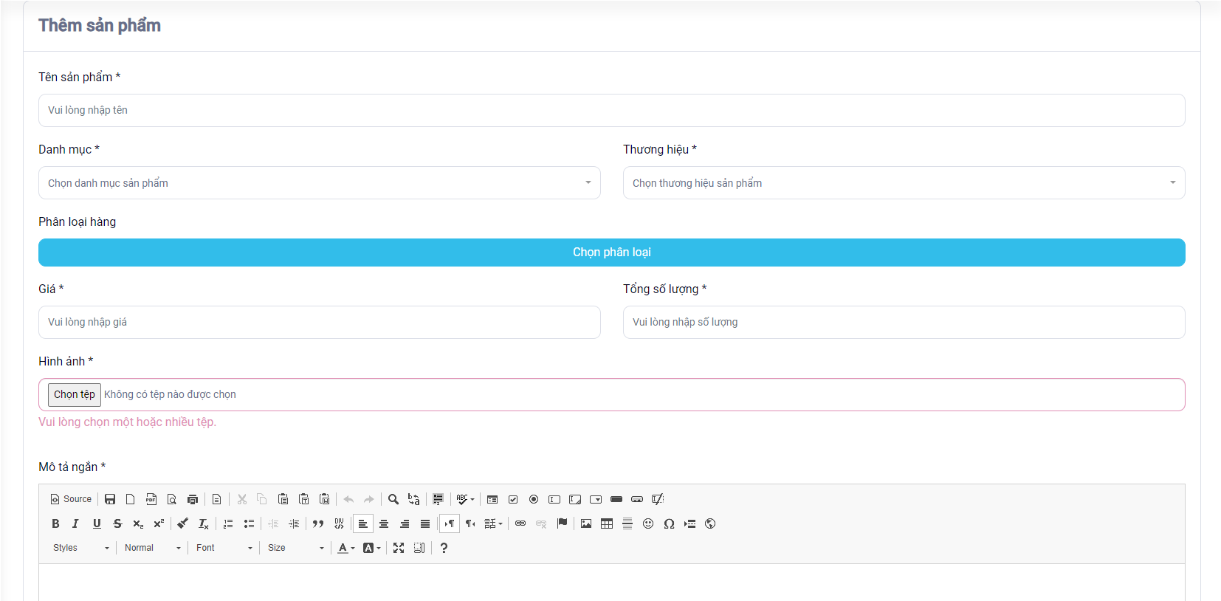

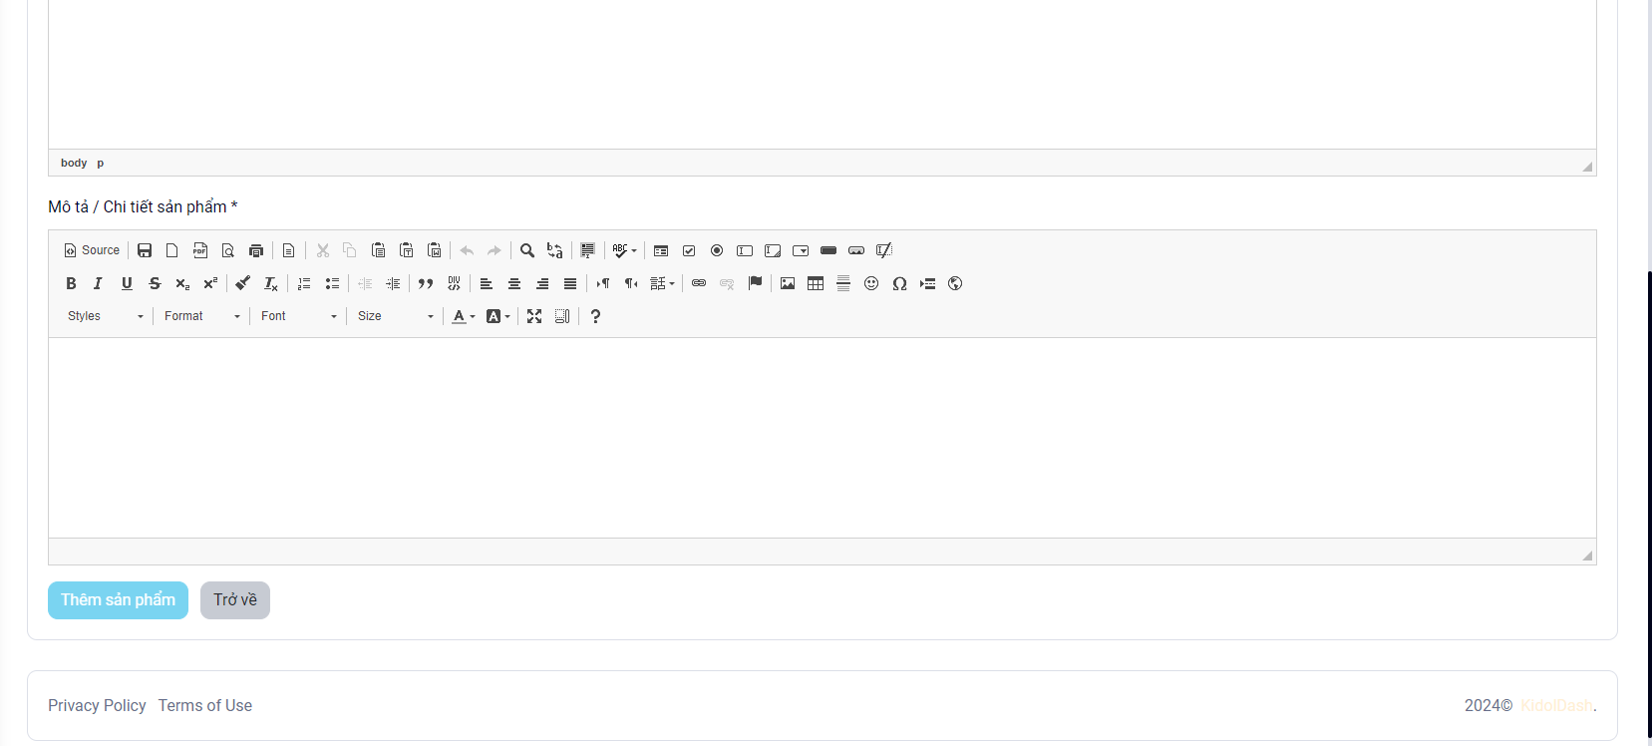

Hình 3. 20:Giao diện thêm sản phẩm

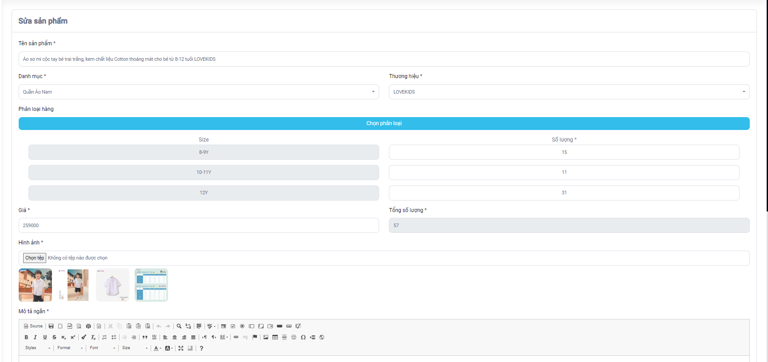

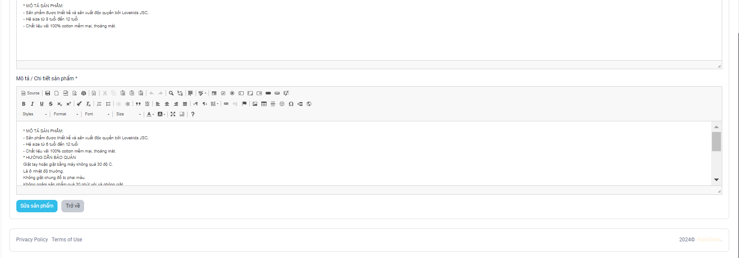

Hình 3. 21:Giao diện sửa sản phẩm

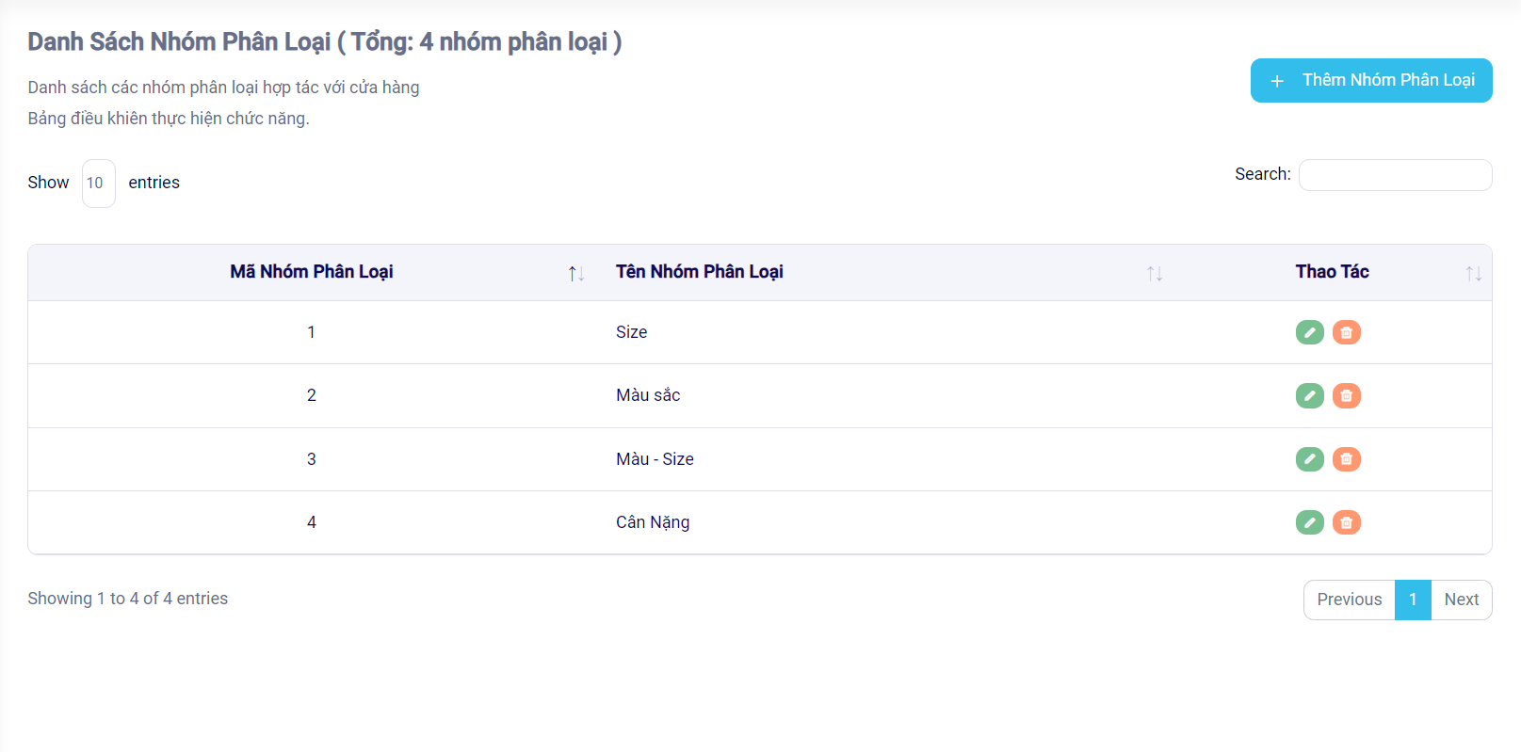

Hình 3. 22:Giao diện danh sách nhóm phân loại

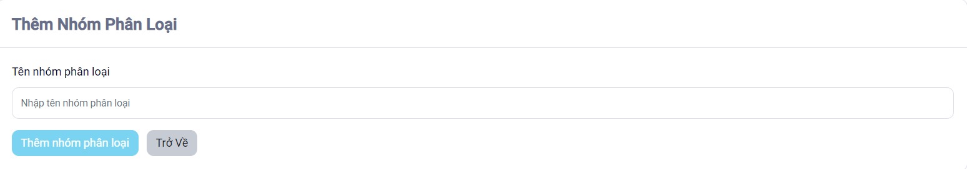

Hình 3. 23:Giao diện thêm nhóm phân loại

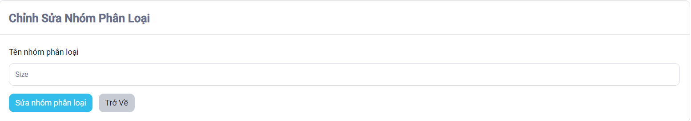

Hình 3. 24:Giao diện sửa nhóm phân loại

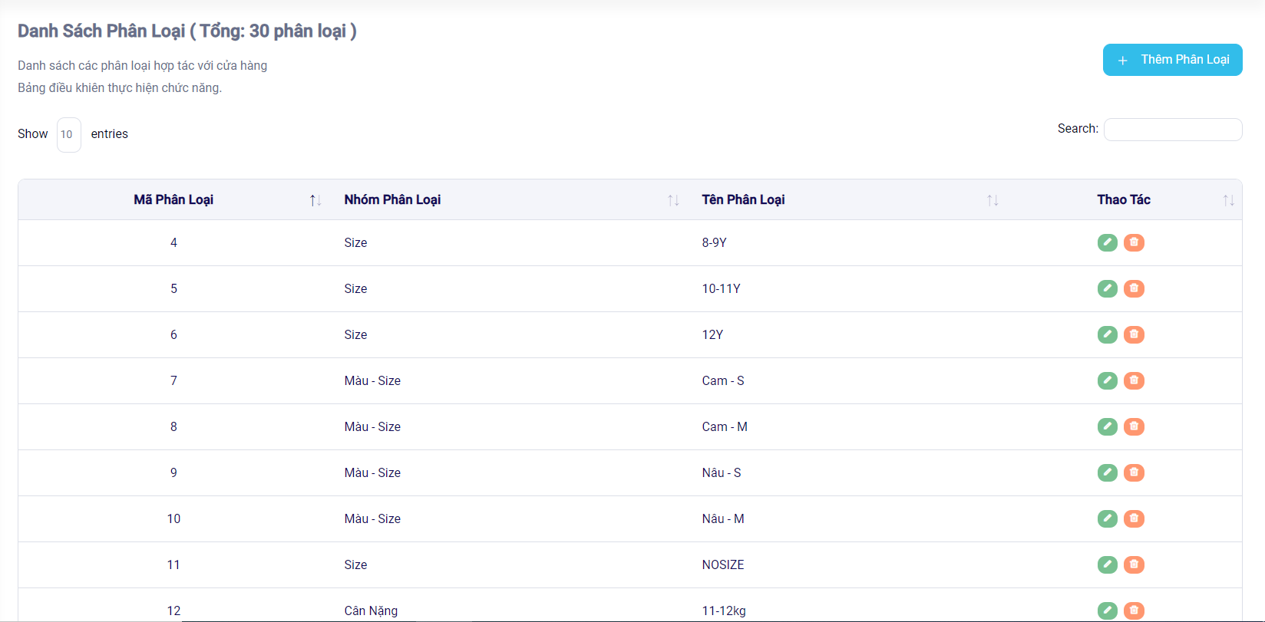

Hình 3. 25:Giao diện danh sách phân loại

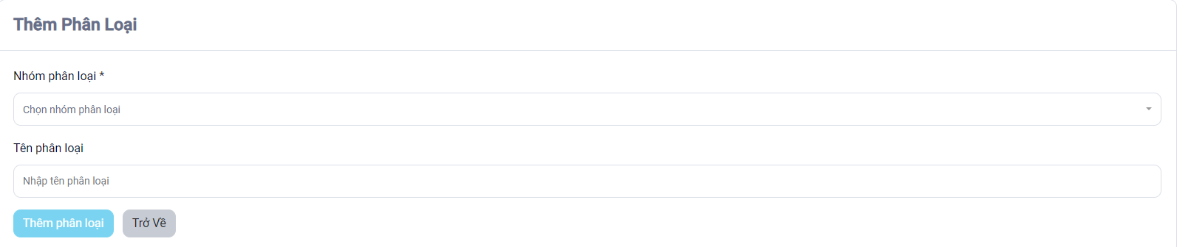

Hình 3. 26Giao diện thêm phân loại

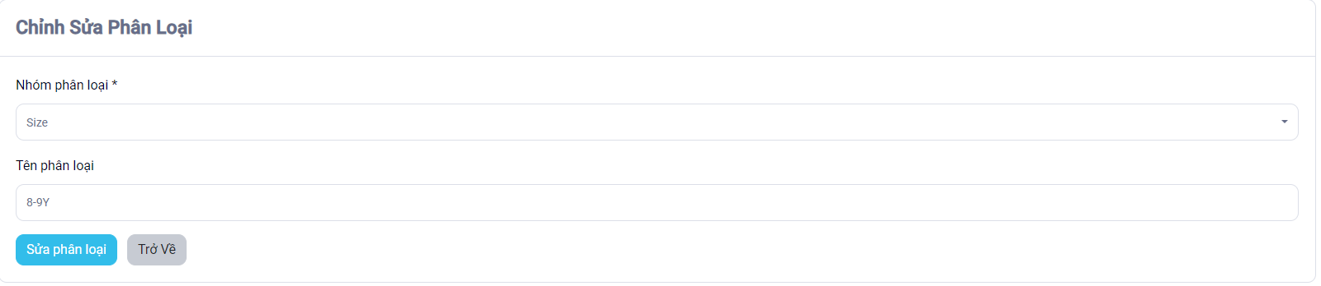

Hình 3. 27:Giao diện sửa phân loại

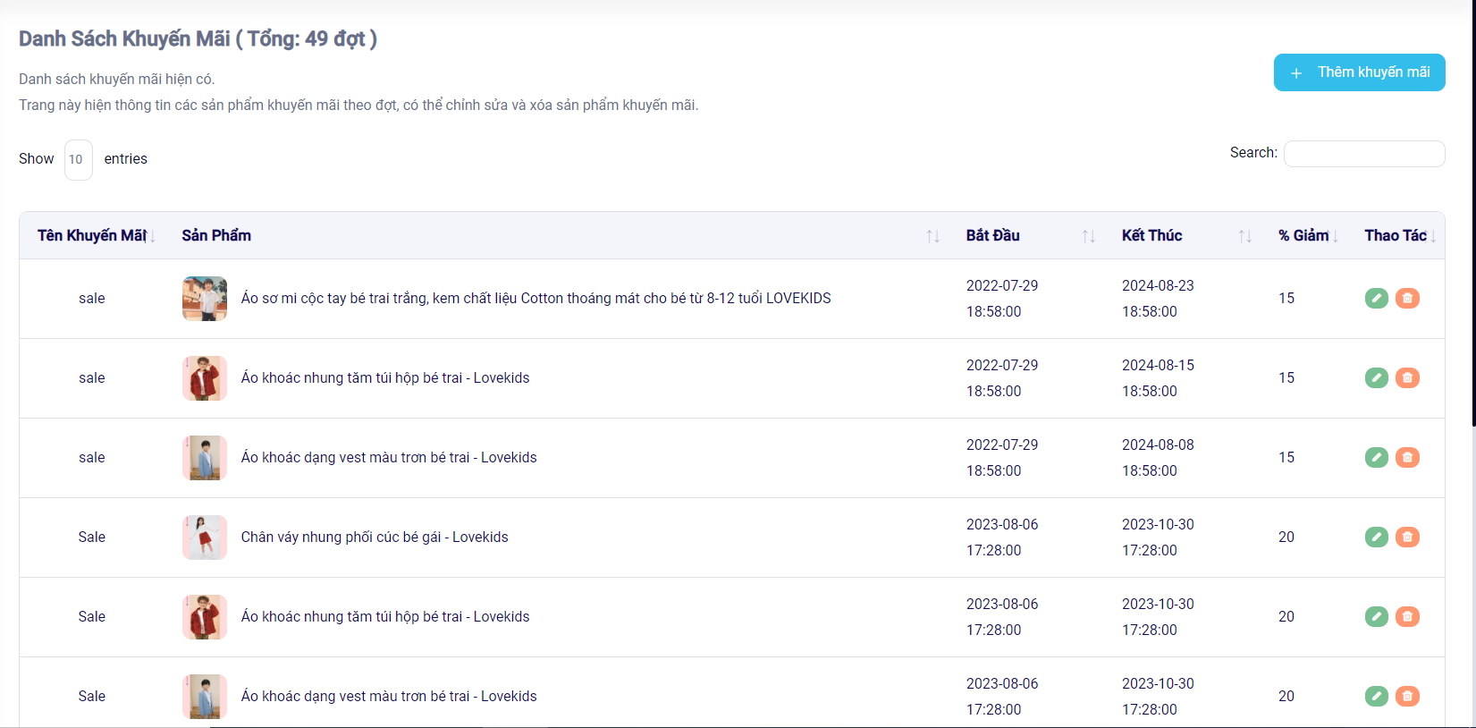

Hình 3. 28:Giao diện danh sách khuyến mãi

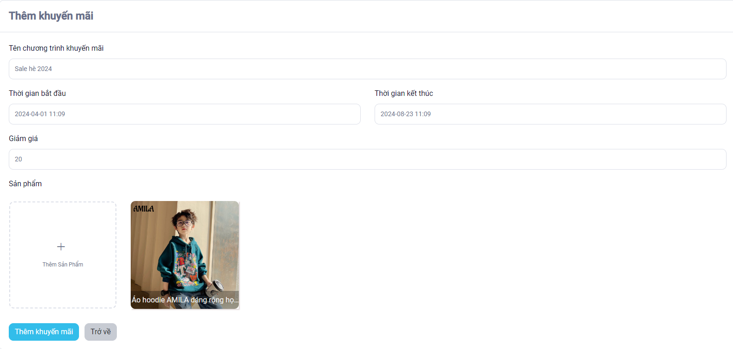

Hình 3. 29:Giao diện thêm khuyến mãi

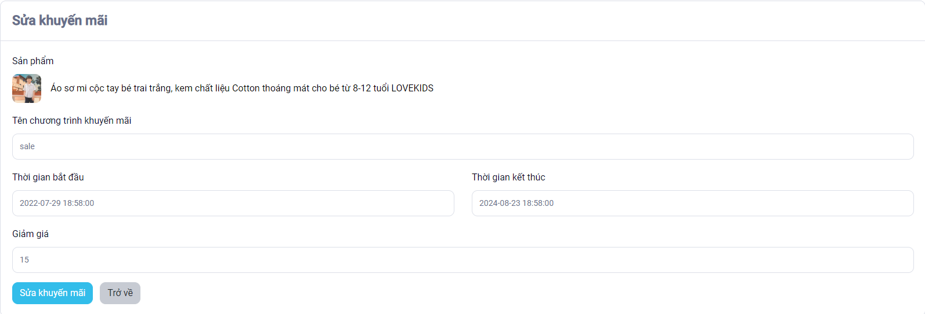

Hình 3. 30:Giao diện sửa khuyến mãi

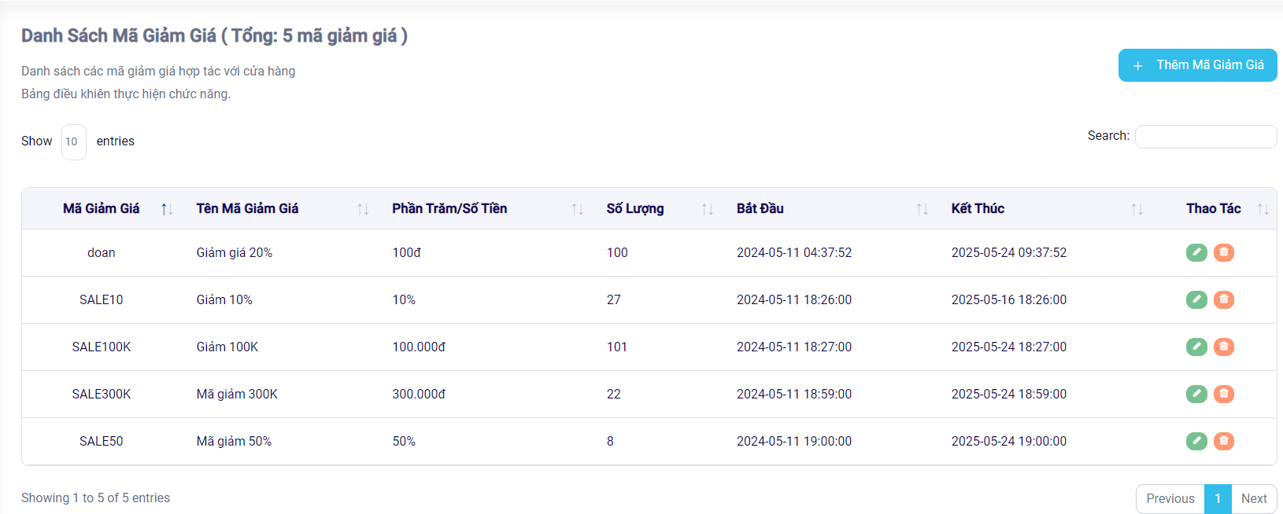

Hình 3. 31:Giao diện danh sách mã giảm giá

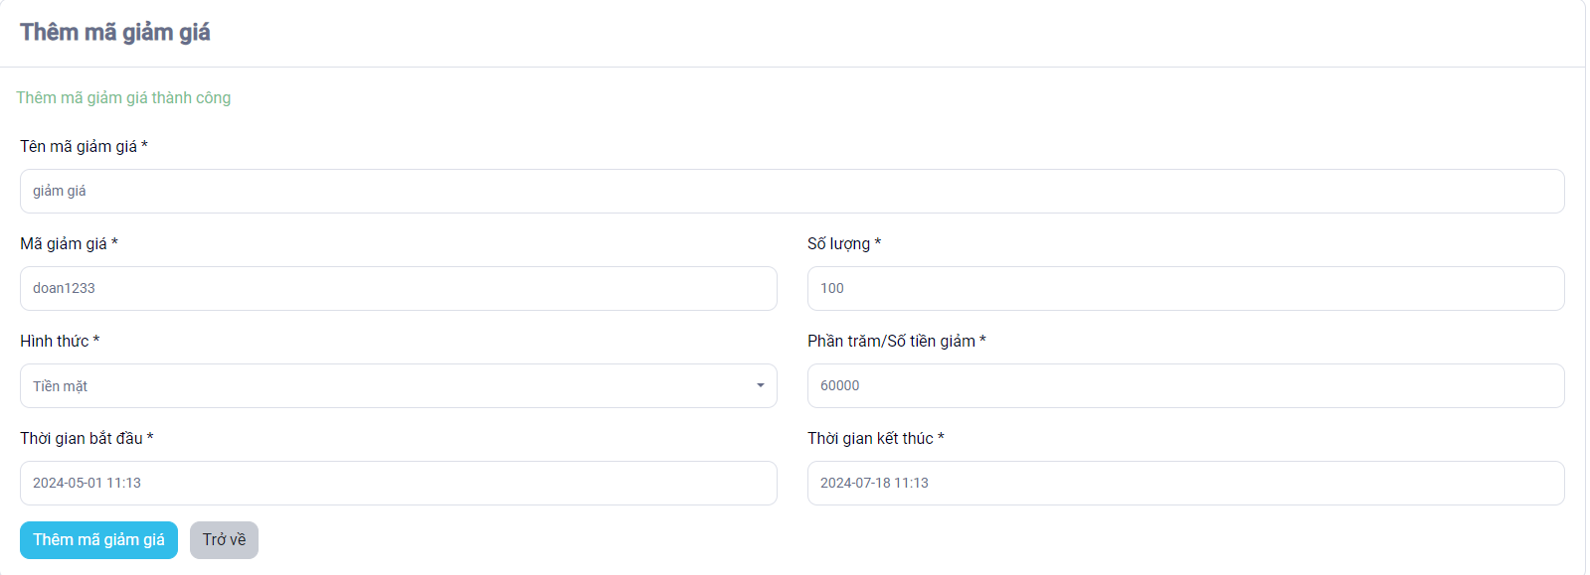

Hình 3. 32:Giao diện thêm mã giảm giá

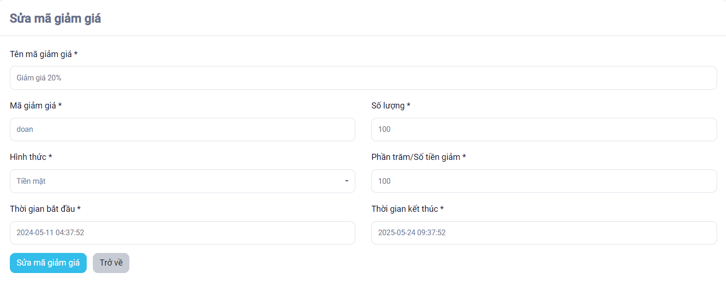

Hình 3. 33:Giao diện sửa mã giảm giá

### 3.1.9 Chức năng quản lý danh mục

Mục đích: Quản lý danh mục sản phẩm như thêm, sửa, xóa danh mục.

Giao diện:

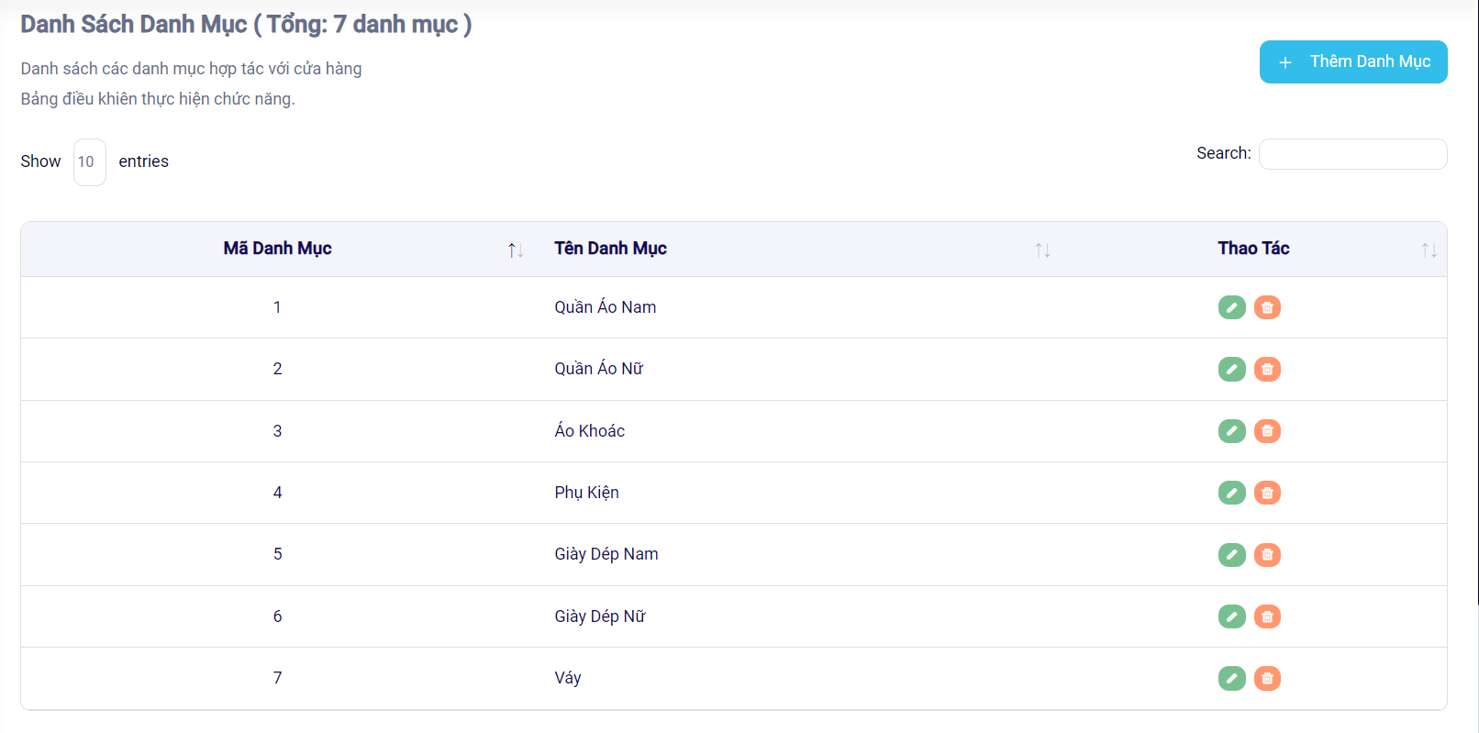

Hình 3. 34:Giao diện danh sách danh mục

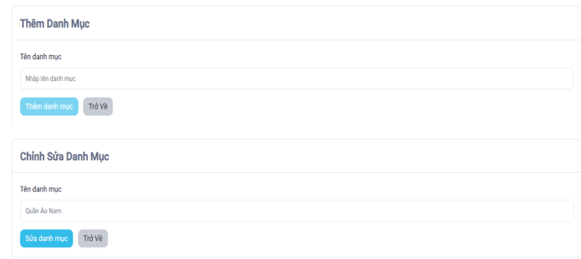

Hình 3. 35:Giao diện thêm và sửa danh mục

### 3.1.10 Chức năng quản lý thương hiệu

Mục đích: Quản lý thương hiệu như thêm, sửa, xóa thương hiệu.

Giao diện:

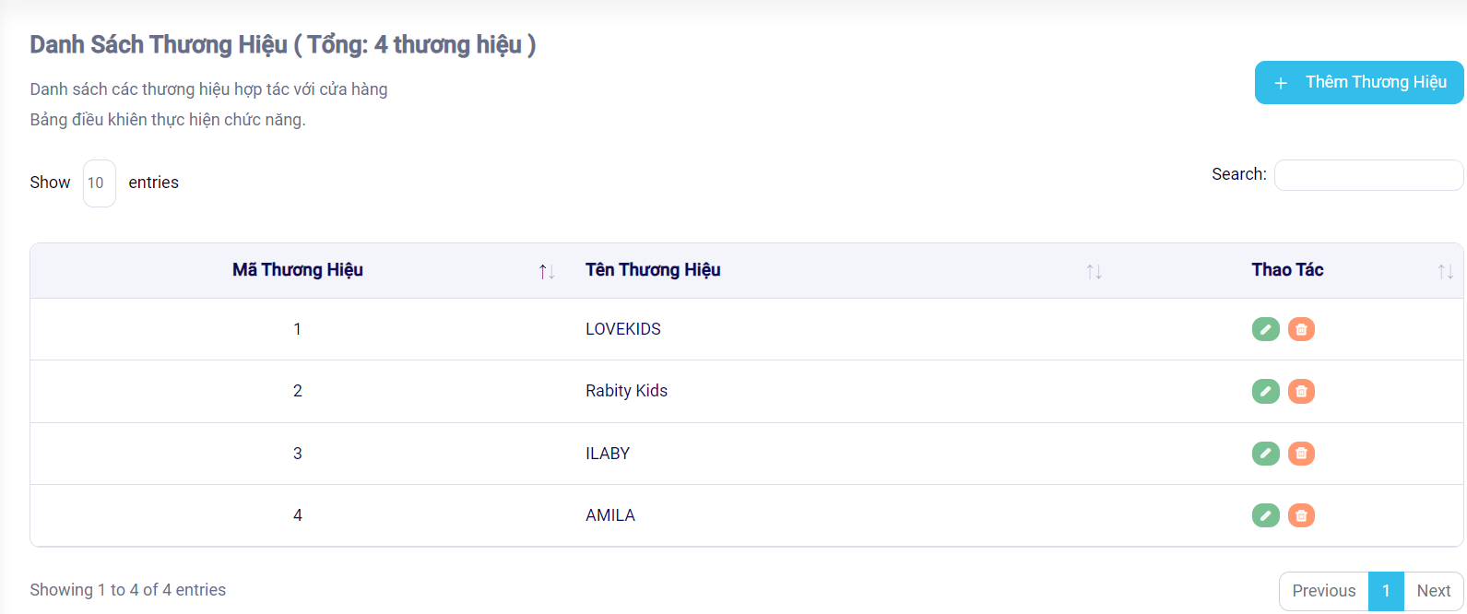

Hình 3. 36:Giao diện danh sách thương hiệu

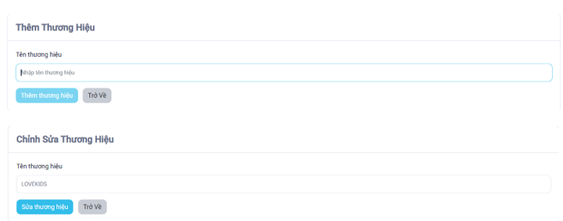

Hình 3. 37:Giao diện thêm và sửa thương hiệu

### 3.1.11 Chức năng quản lý người dùng

Mục đích: Quản lý có thể quản lý nhân viên, khách hàng như thêm nhân viên, xóa nhân viên, khách hàng.

Giao diện:

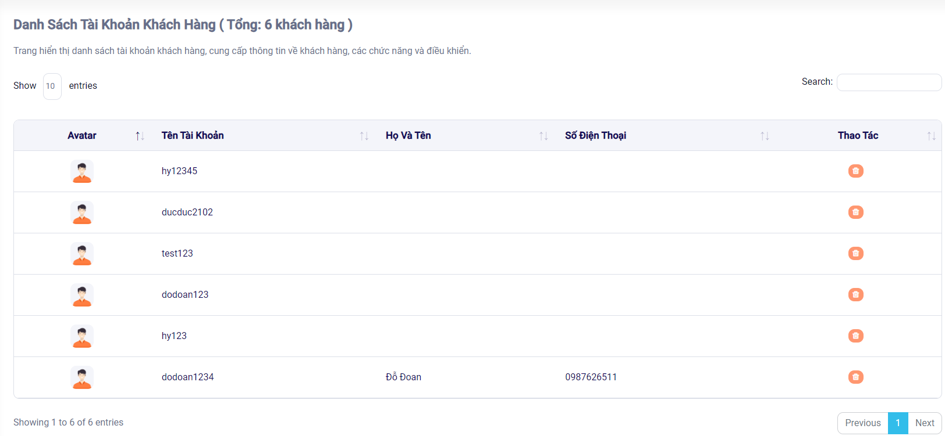

Hình 3. 38:Giao diện danh sách tài khoản khách hàng

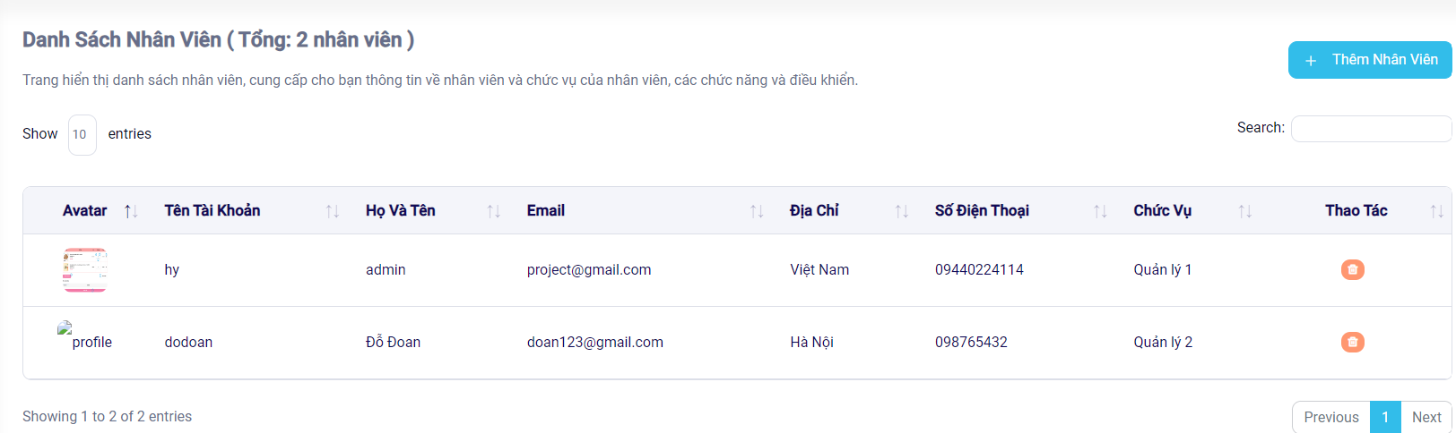

Hình 3. 39:Giao diện danh sách nhân viên

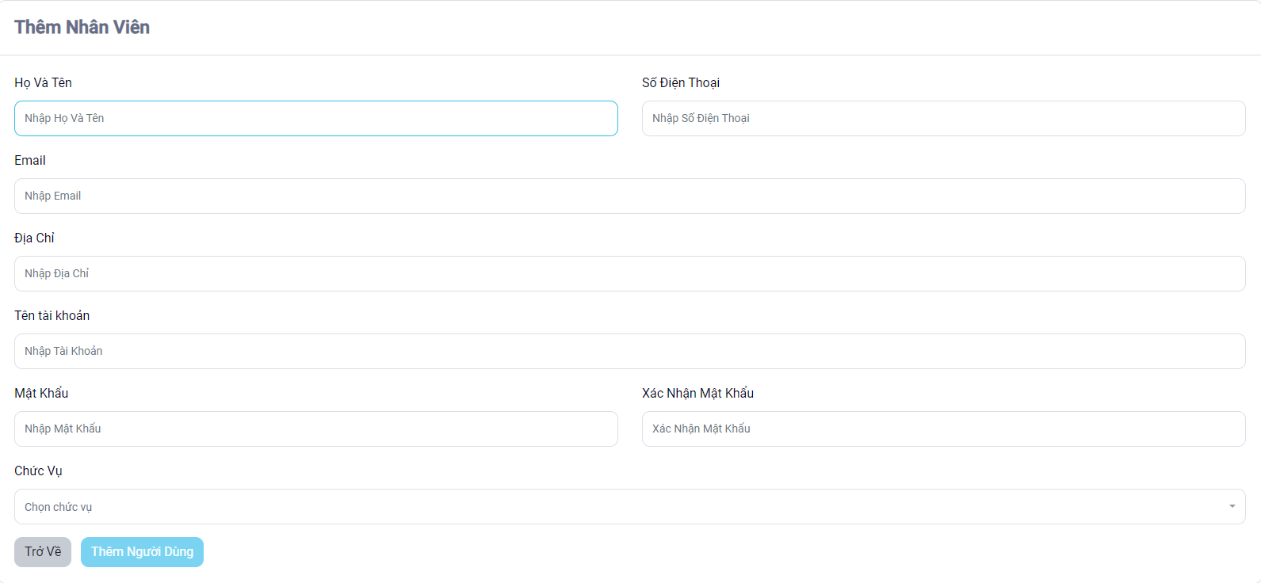

Hình 3. 40:Giao diện thêm nhân viên

### 3.1.12 Chức năng quản lý tin tức

Mục đích: Người quản lý có thể thêm, sửa, xóa các tin tức

Giao diện:

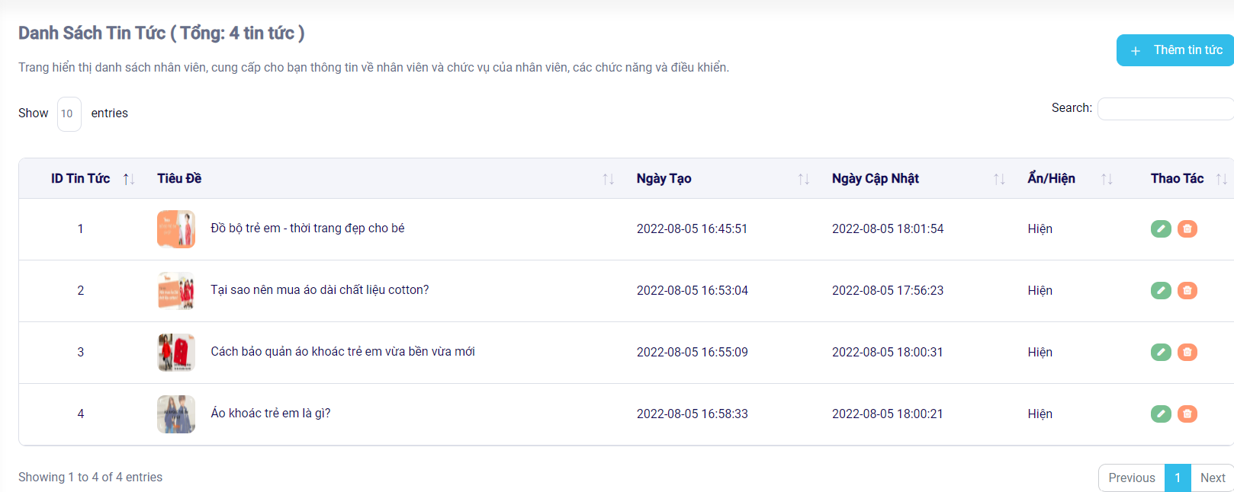

Hình 3. 41:Giao diện danh sách tin tức

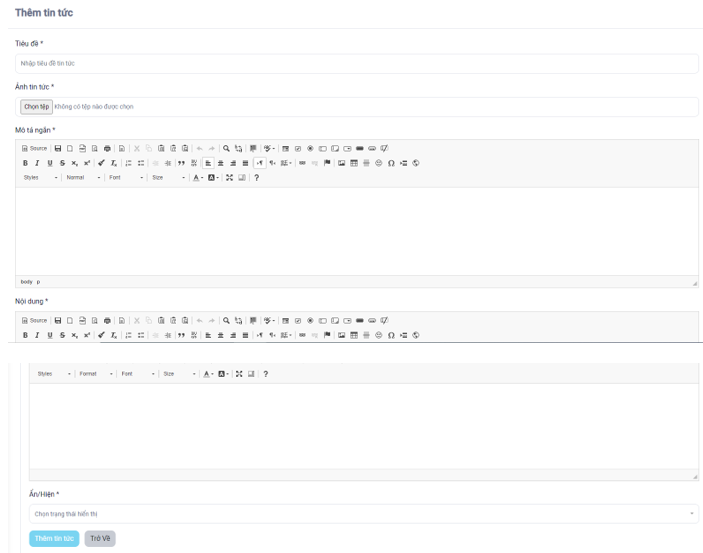

Hình 3. 42:Giao diện thêm tin tức

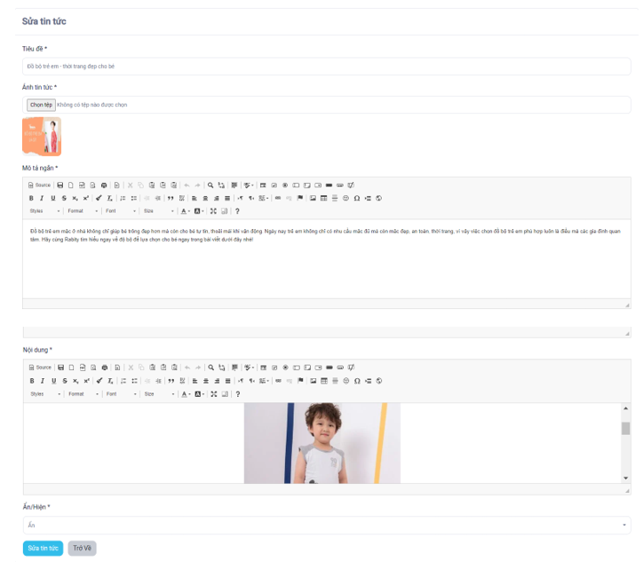

Hình 3. 43:Giao diện sửa tin tức

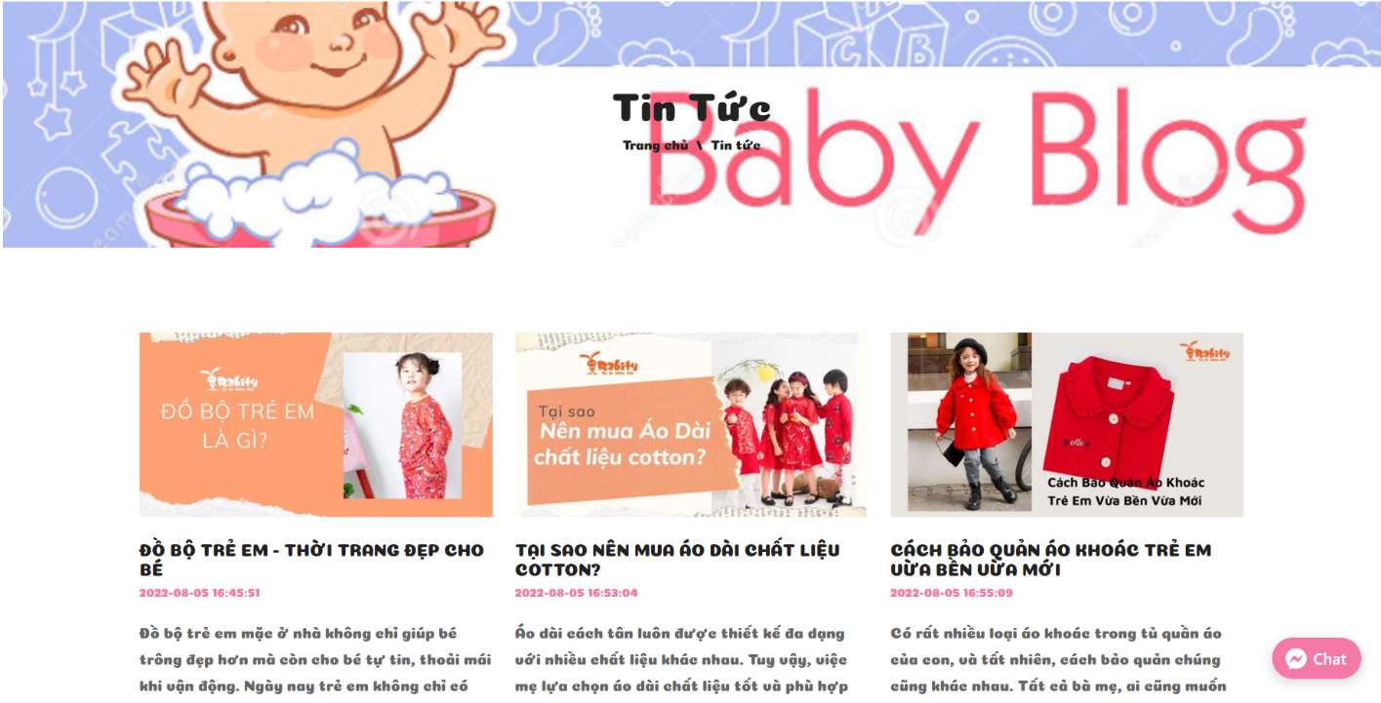

Hình 65:Giao diện xem tin tức

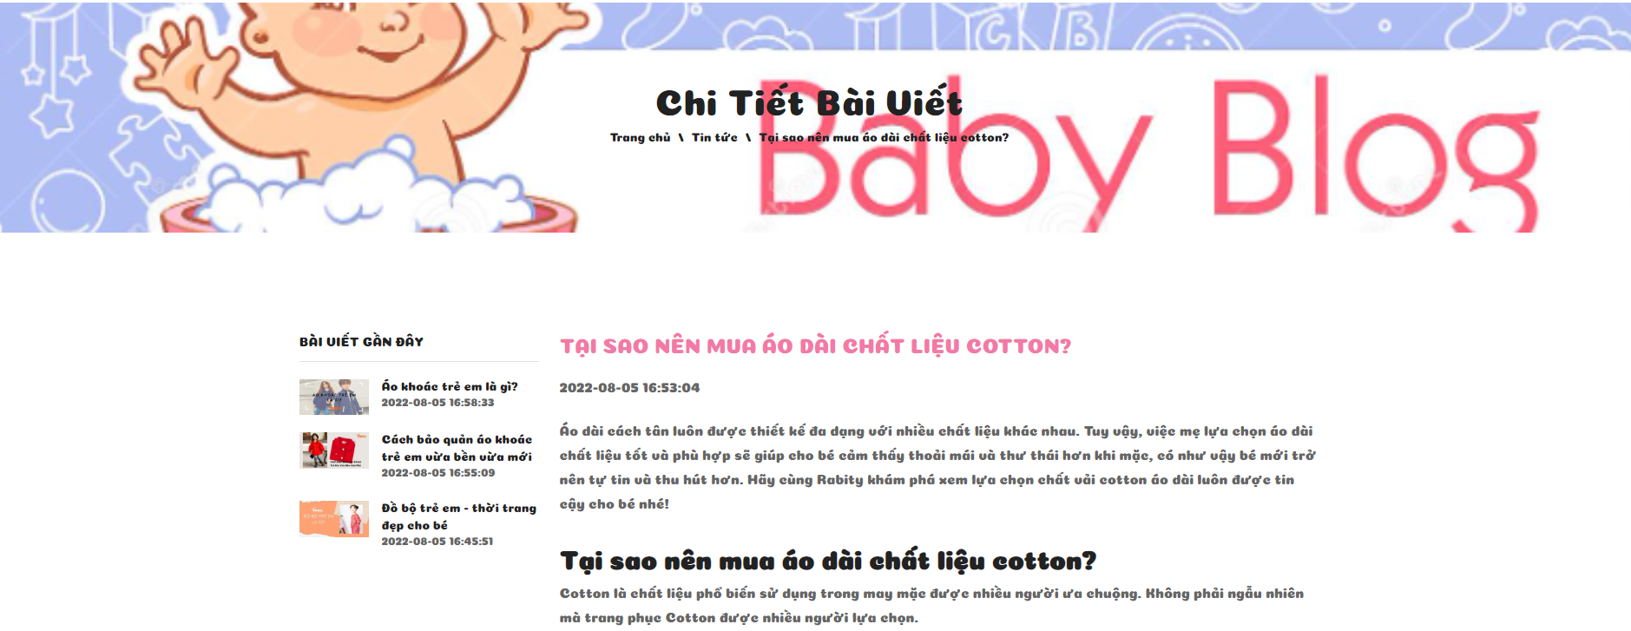

Hình 3. 44:Giao diện xem chi tiết tin tức

### 3.1.13 Chức năng thống kê

Mục đích: Thống kê doanh thu, sản phẩm bán chạy theo ngày, tháng, năm,…

Giao diện:

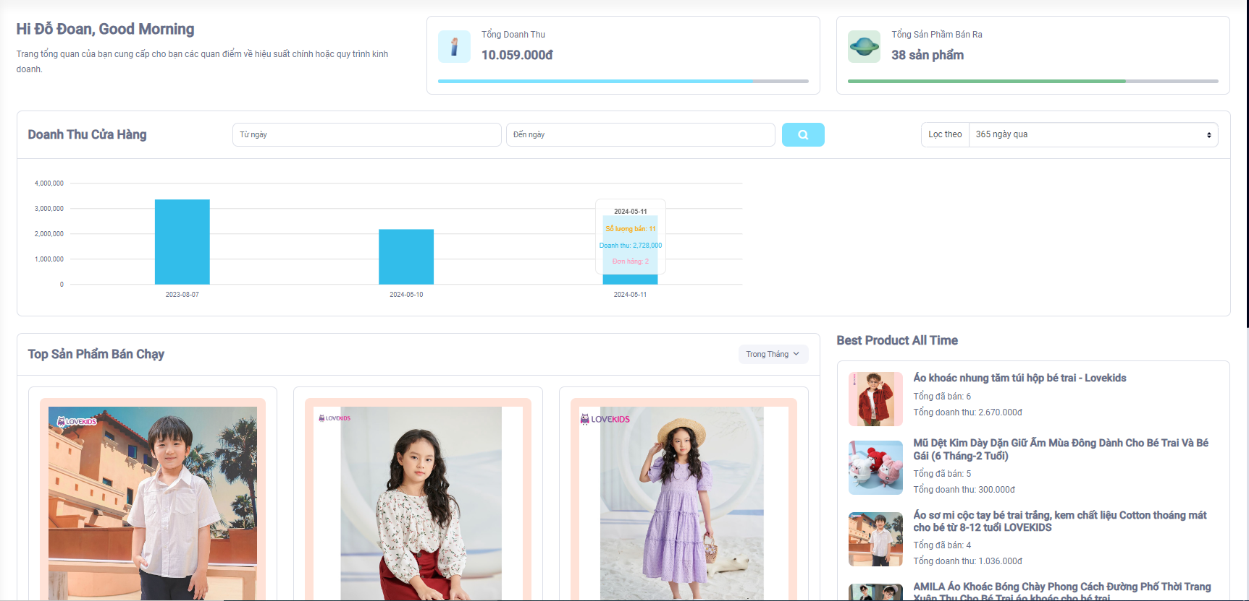

Hình 3. 45:Giao diện thống kê

**Mô tả**: Khi người quản lý click vào “Thống kê doanh thu” thì màn thị hiện ra thông tin tổng doanh thu, tổng sản phẩm bán ra,sản phẩm bán chạy,...

### 3.1.14 Chức năng quản lý sản phẩm yêu thích

Mục đích: Khách hàng có thể quản lý sản phẩm của mình như xem sản phẩm yêu thích, thêm sản phẩm vào danh sách, xóa sản phẩm khỏi danh sách.

Giao diện:

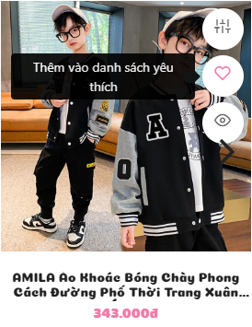

Hình 3. 46:Giao diện thêm sản phẩm yêu thích

**Mô tả**: Khi khách hàng click vào biểu tượng trái tim trên hình ảnh thì hệ thống sẽ thêm sản phẩm yêu thích vào danh sách và thông báo thêm thành công.

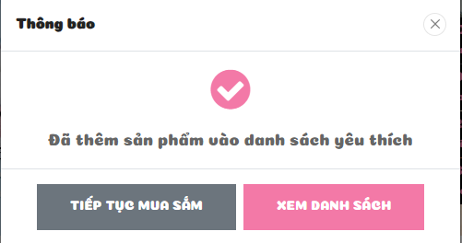

Hình 3. 47:Giao diện thông báo thêm thành công sản phẩm yêu thích

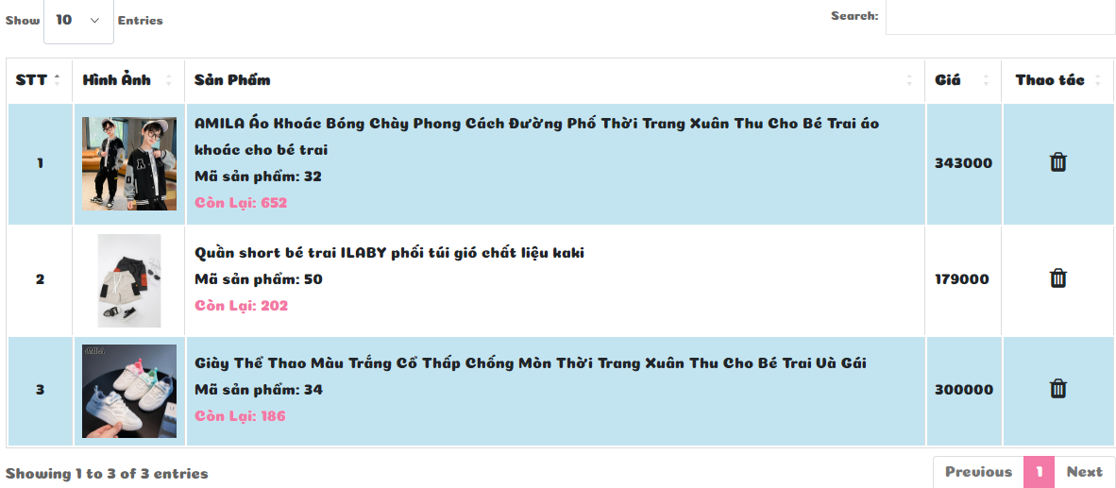

Hình 3. 48:Giao diện danh sách yêu thích

### 3.1.15 Chức năng lọc sản phẩm

Mục đích: Lọc ra các sản phẩm theo từng danh mục, lọc theo thương hiệu, lọc theo giá,...

Giao diện:

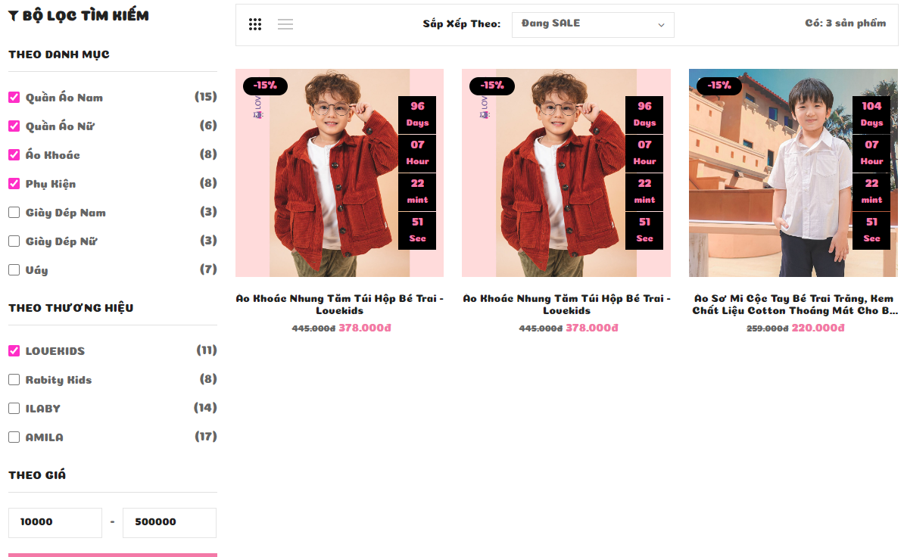

Hình 3. 49:Giao diện lọc sản phẩm

### 3.1.16 Chức năng quản lý đơn hàng (khách hàng)

Mục đích: Khách hàng theo dõi đơn hàng của mình như chờ xác nhận, đang giao, đã giao, đã hủy hoặc hủy đơn hàng nếu đơn đó chưa được xác nhận.

Giao diện:

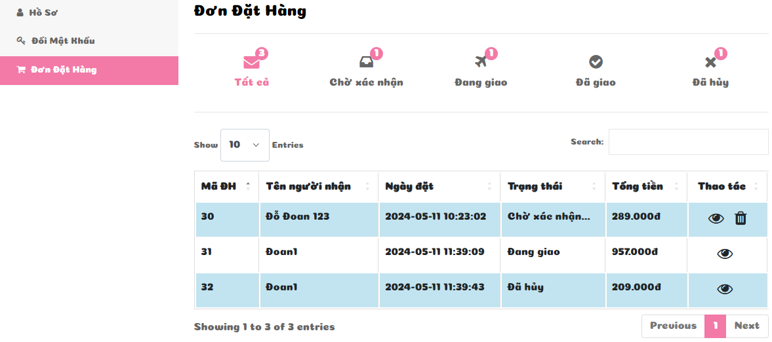

Hình 3. 50:Giao diện quản lý đơn hàng(khách hàng)

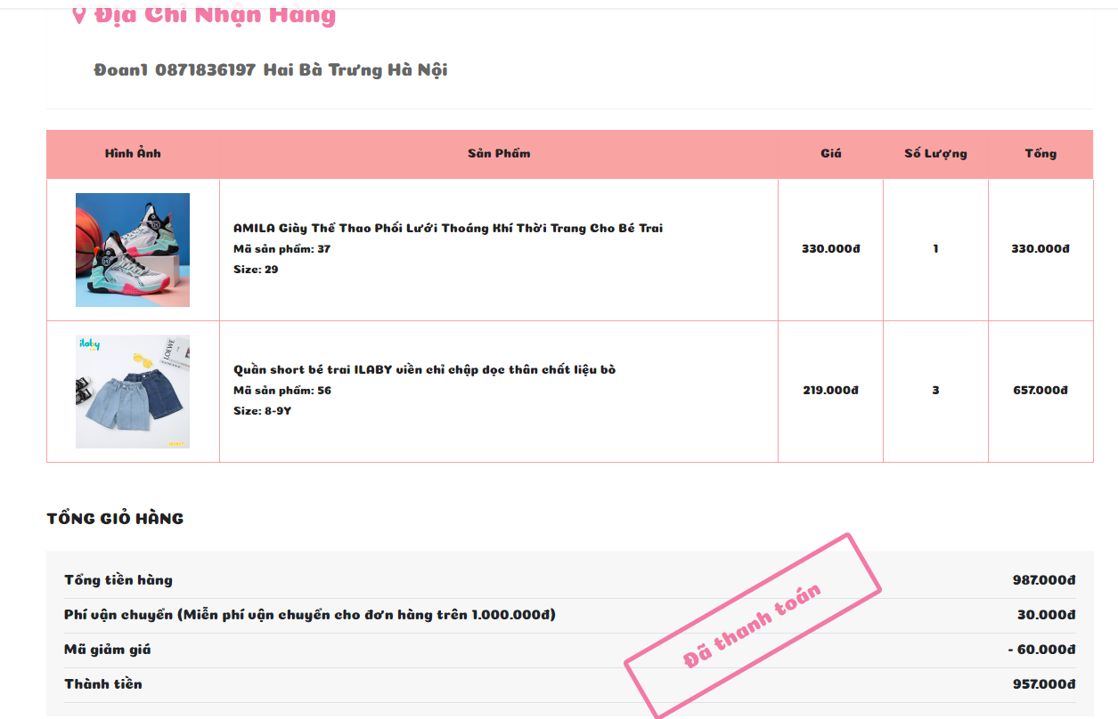

Hình 3. 51:Giao diện chi tiết đơn hàng(khách hàng)

### 3.1.17 Chức năng gợi ý sản phẩm

Mục đích: Từ các sản phẩm mà người dùng đang xem, đã xem hoặc đã thêm vào giỏ hàng, hệ thống sẽ gợi ý các sản phẩm có tên tương tự và cùng thương hiệu hoặc danh mục với các sản phẩm đó.

Giao diện:

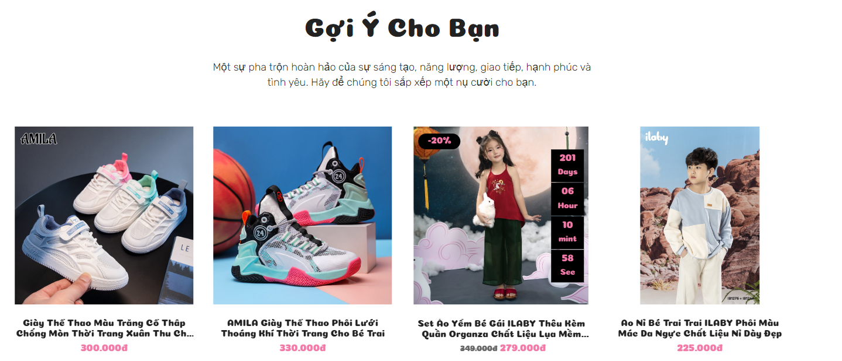

Hình 3. 52:Giao diện gợi ý sản phẩm(trang chủ)

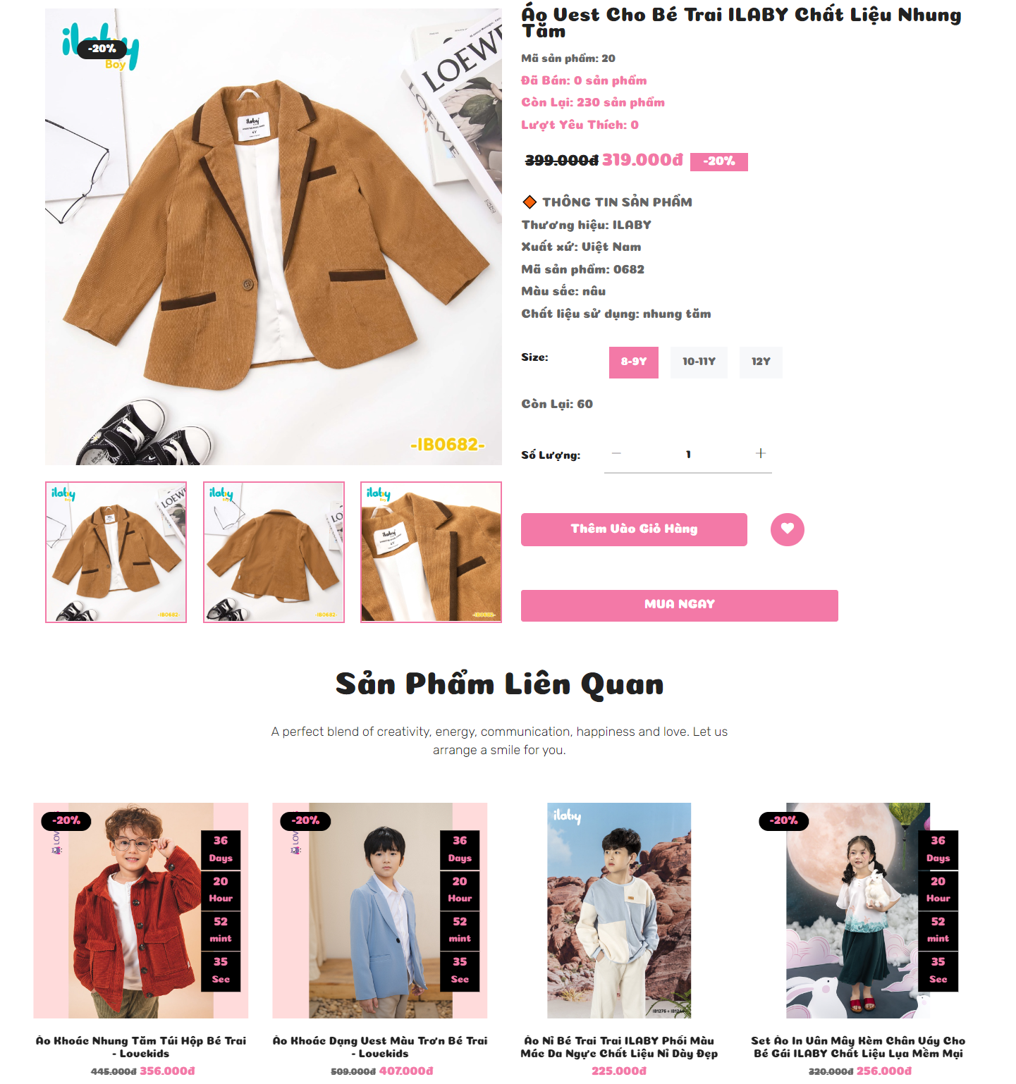

Hình 3. 53:Giao diện gợi ý sản phẩm(chi tiết sản phẩm)

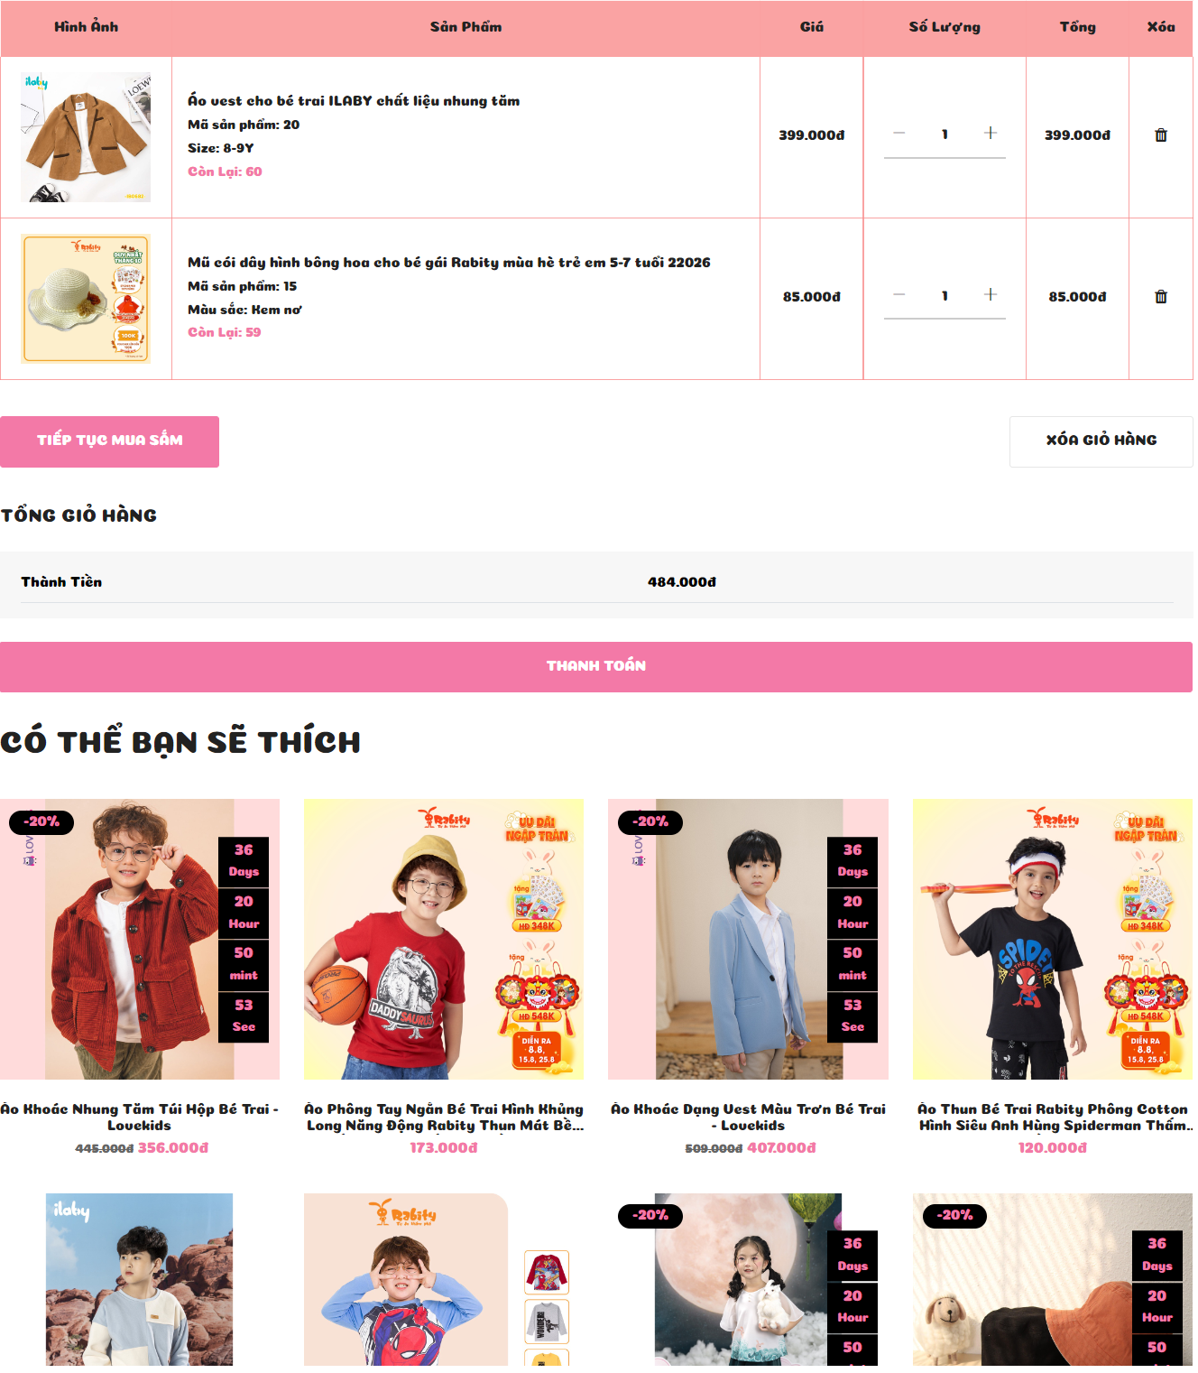

Hình 3. 54:Giao diện gợi ý sản phẩm(giỏ hàng)

# CHƯƠNG 4. TỔNG KẾT

## 4.1 Kết quả đạt được

### 4.1.1 Về lý thuyết

Hiểu và áp dụng được công nghệ Bootstrap, Jquery, Ajax vào hệ thống.

Hiểu và áp dụng được quy trình xây dựng website thương mại điện tử theo mô hình MVC bằng Laravel Framework vào đề tài.

### 4.1.2 Về thực hành

Đáp ứng các yêu cầu chính đã đặt ra cho 4 nhóm người dùng:

Khách hàng đã có tài khoản: Có thể quản lý thông tin cá nhân, giỏ hàng, đặt hàng, quản lý đơn hàng, sản phẩm yêu thích, so sánh sản phẩm, tìm kiếm sản phẩm, lọc sản phẩm, xem tin tức.

Khách hàng chưa có tài khoản: Có thể tìm kiếm sản phẩm, lọc sản phẩm, xem tin tức, so sánh sản phẩm.

Quản lý: Có quyền hạn cao nhất và có thể sử dụng mọi chức năng quản lý hệ thống cửa hàng như quản lý sản phẩm, thống kê,…

Nhân viên: Có quyền quản lý đơn hàng, quản lý bài viết và quản lý thông tin cá nhân.

## Hạn chế

Giao diện trên thiết bị điện thoại chưa được tối ưu.

Một vài chức năng chưa được tối ưu hóa cũng như ràng buộc dữ liệu chưa chặt chẽ.

## Bài học kinh nghiệm

* Để làm tốt công việc của đồ án tốt nghiệp điều cần không chỉ là kiến thức lý thuyết mà cần phải có kinh nghiệm thực tế. Kinh nghiệm thực tế ở đây không chỉ đơn giản là kinh nghiệm về ngành em theo học. Mà cần phải có thêm kinh nghiệm về các kỹ năng mềm như: kỹ năng giao tiếp, kỹ năng tìm kiếm thông tin…
* Đối chiếu giữa lý thuyết được học khi ở trên ghế nhà trường và thực tế bên ngoài, giúp em củng cố kiến thức của bản thân, có cái nhìn sâu rộng hơn về chuyên ngành em đang theo học.

## Hướng phát triển

Tối ưu hóa và cải tiến giao diện trên thiết bị di động, máy tính bảng.

Tích hợp với các đơn vị vận chuyển để định giá vận chuyển chuẩn xác và chuyên nghiệp hơn.

Tích hợp chức năng đăng nhập từ tài khoản bên thứ 3 như Facebook, Google, Zalo.

Thêm các phương thức thanh toán như Momo, ZaloPay.

Thêm chức năng xuất phiếu nhập hàng, tạo báo cáo nhập hàng.

# TÀI LIỆU THAM KHẢO

1. Laravel. [Online]. Available: <https://laravel.com>.
2. FPT AI. [Online]. Available: <https://fpt.ai>.
3. W3school. [Online]. Available: <https://w3school.com>.
4. Stackoverflow. [Online]. Available: <https://stackoverflow.com>.
5. Giáo trình Phân tích thiết kế hướng đối tượng (Vũ Thị Dương, Phùng Đức Hòa, Nguyễn Thị Hương Lan - Trường Đại học Công nghiệp Hà Nội – NXB Khoa học và kỹ thuật)
6. Giáo trình Hệ quản trị cơ sở dữ liệu (Đỗ Ngọc Sơn, Phan Văn Viên, Nguyễn Phương Nga - Trường Đại học Công nghiệp Hà Nội – NXB Khoa học và Kĩ thuật)
7. Giáo trình Trí tuệ nhân tạo (ThS. Trần Hùng Cường, ThS. Nguyễn Phương Nga - Trường Đại học Công nghiệp Hà Nội – NXB Giáo Dục Việt Nam)
8. CổngthanhtoánVNPAY[Online]:https://sandbox.vnpayment.vn/apis